L
A
M
P
I
R
A
N

LAMPIRAN 1
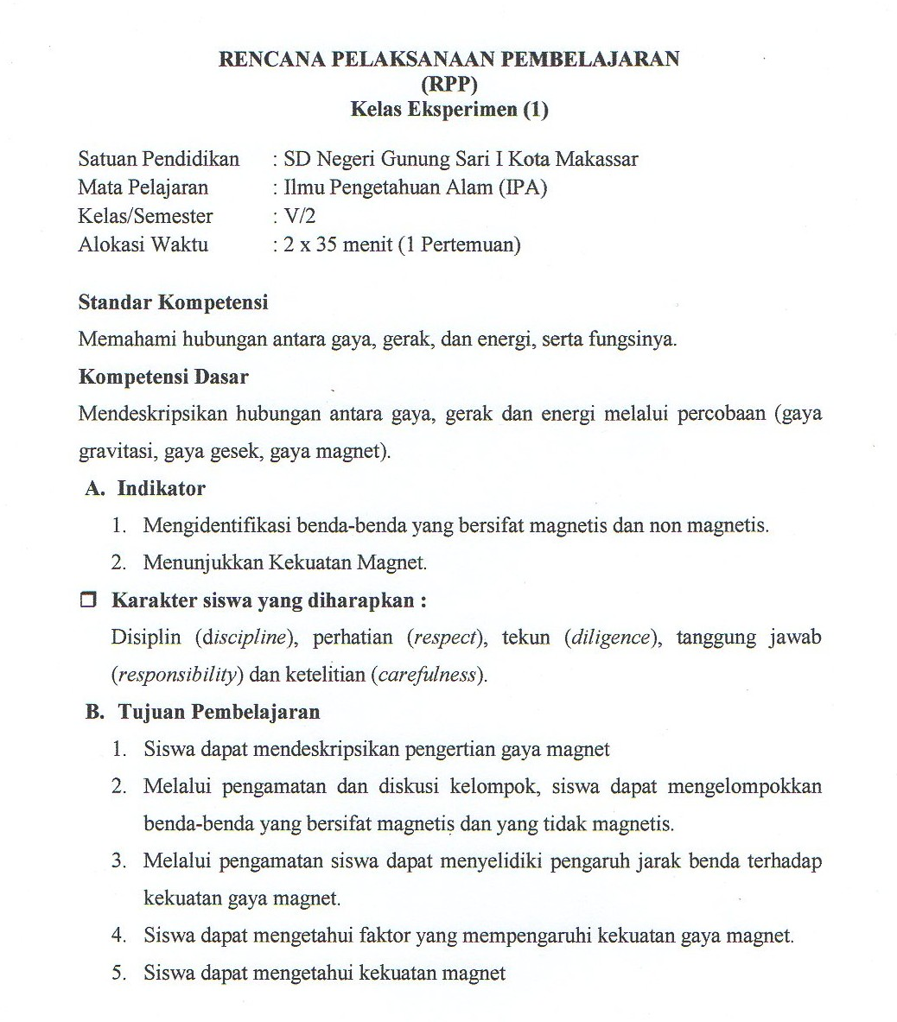

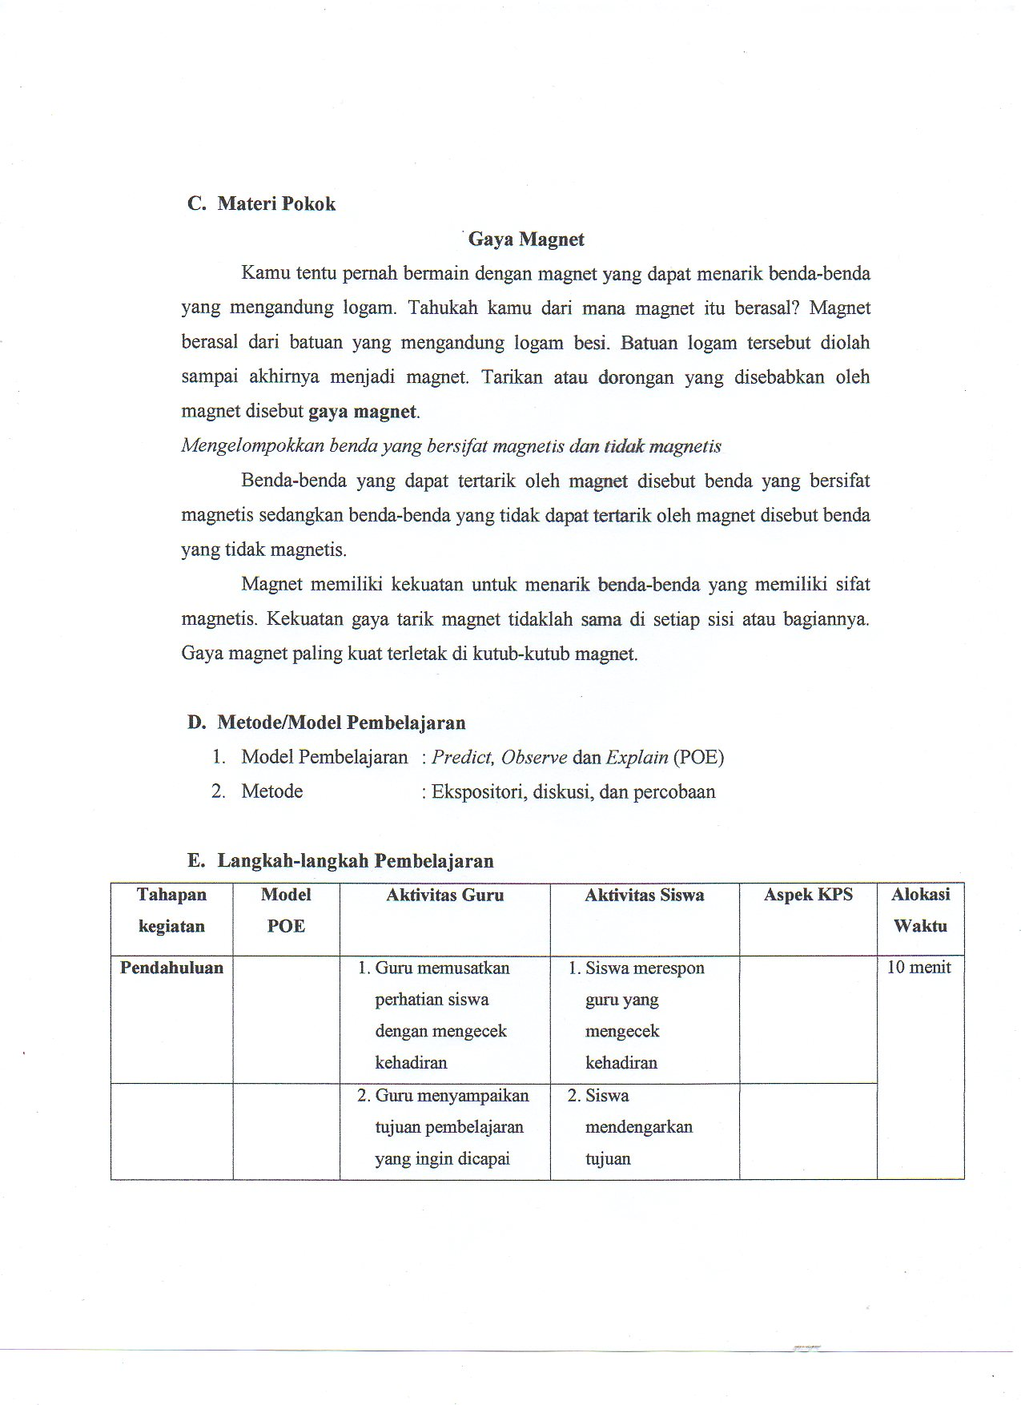

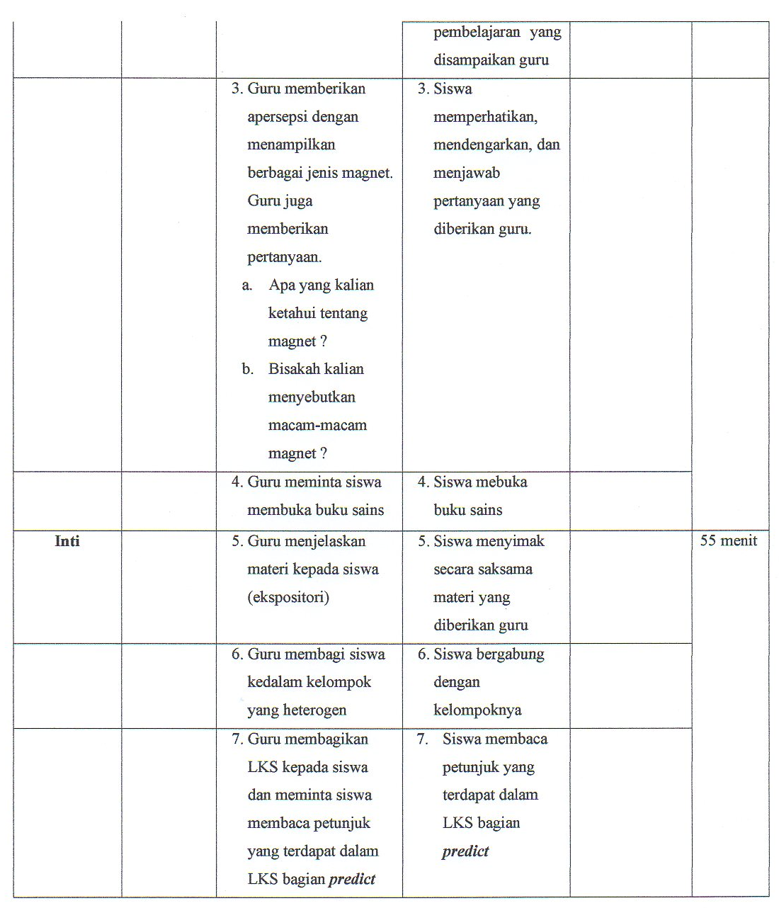
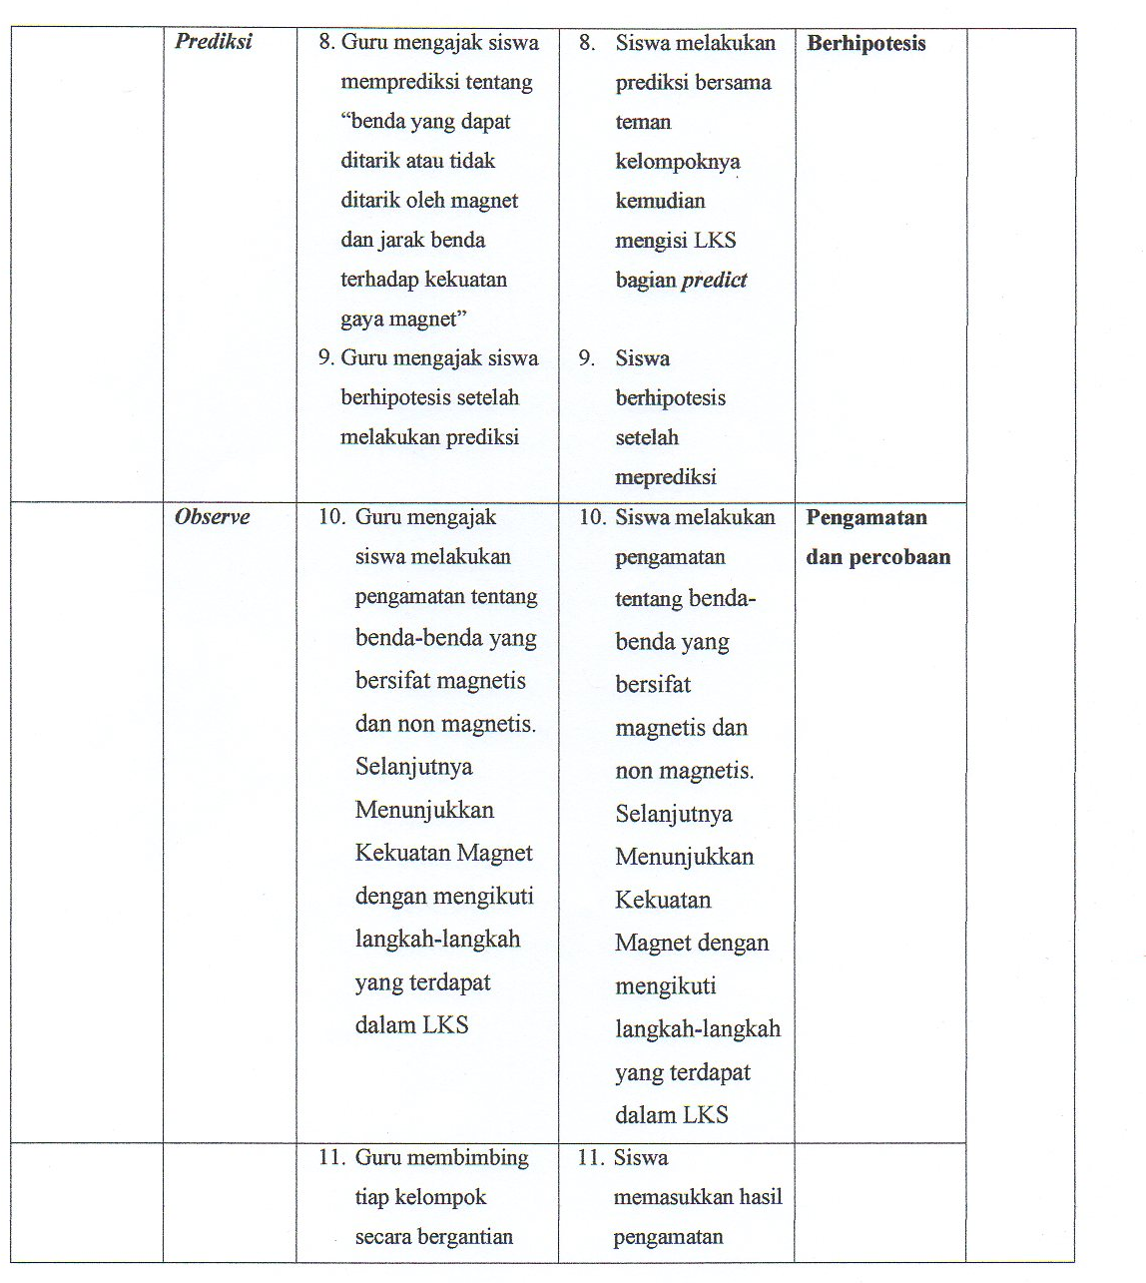

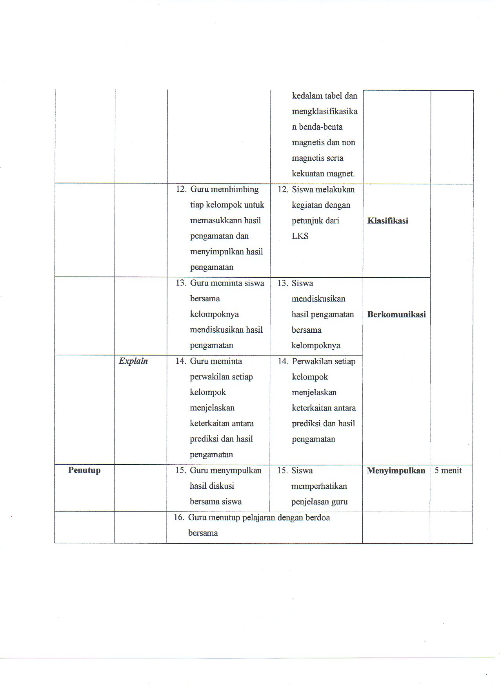

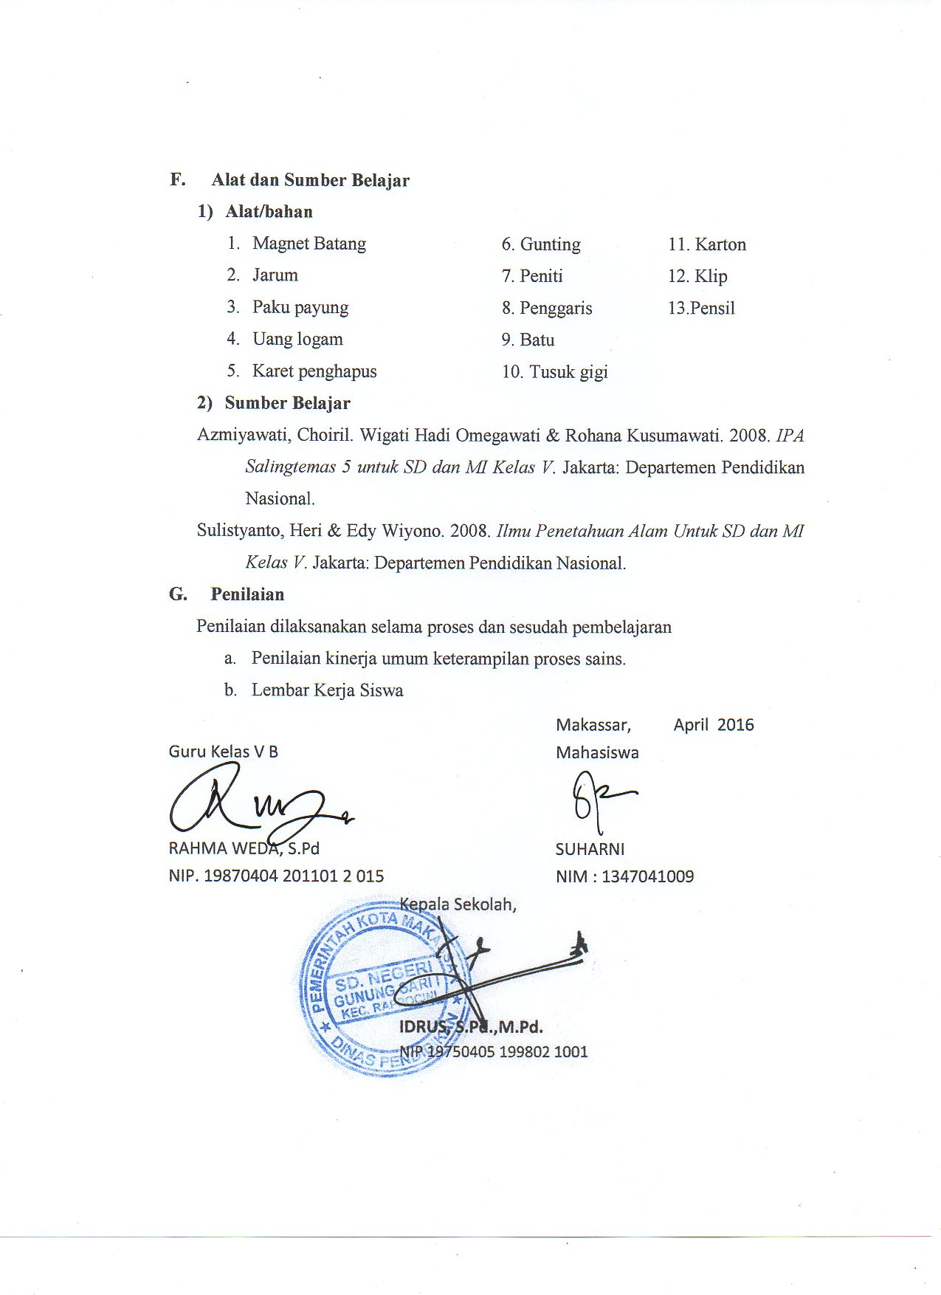
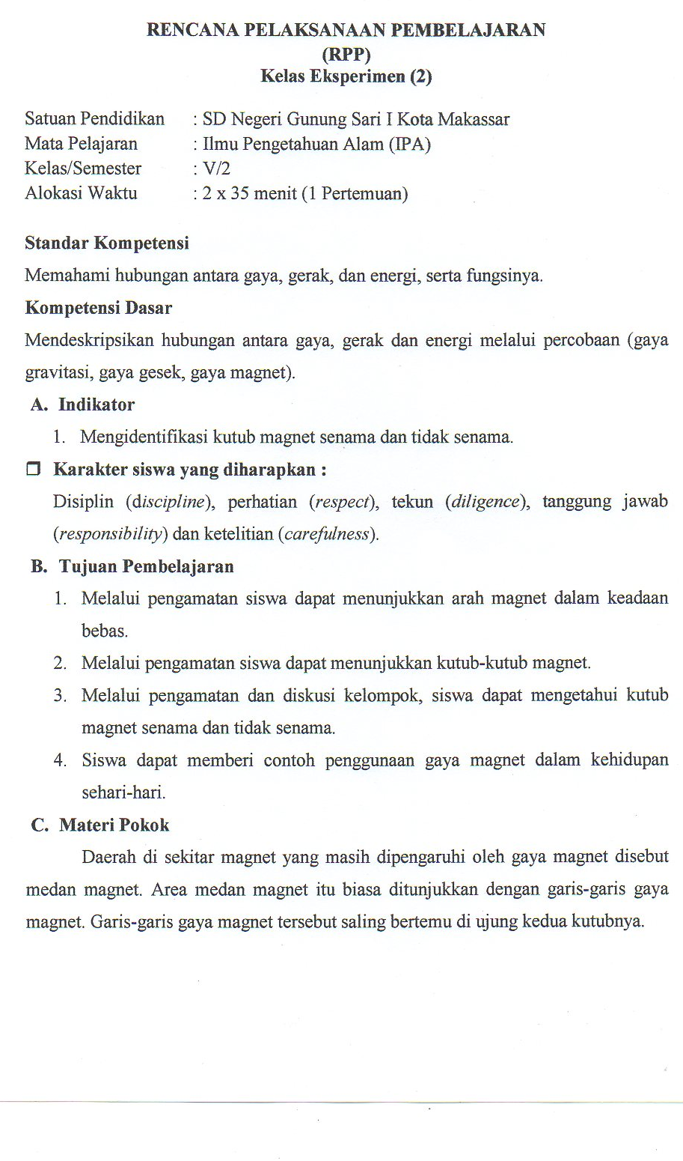

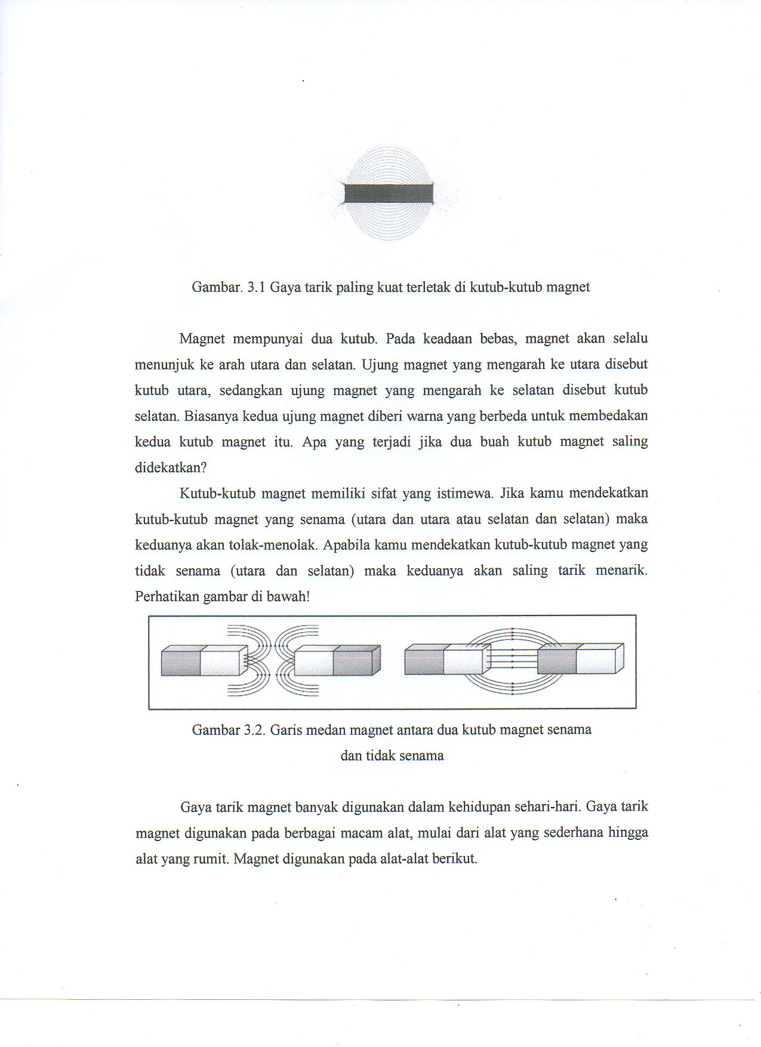

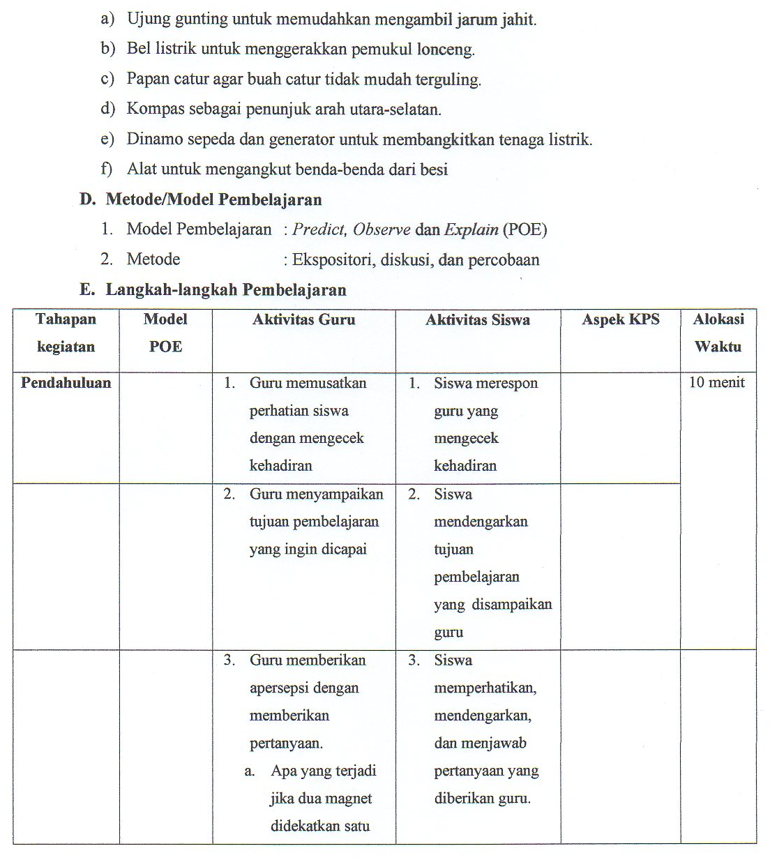

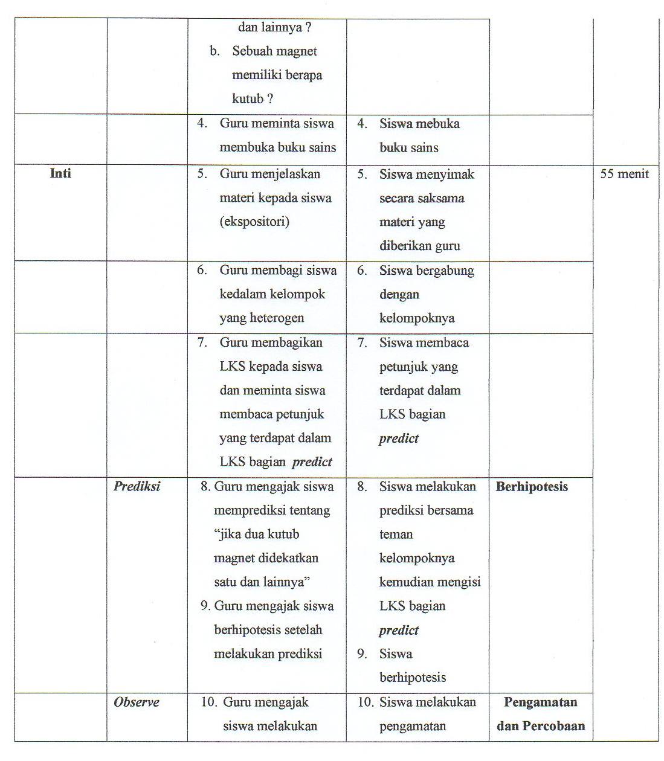

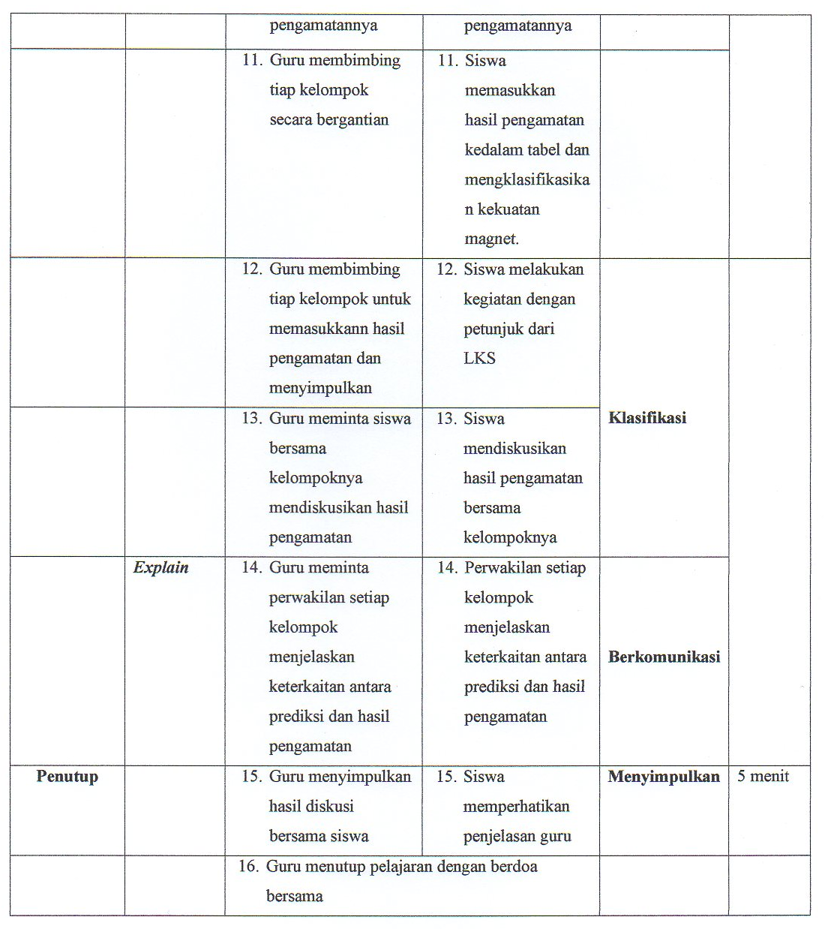

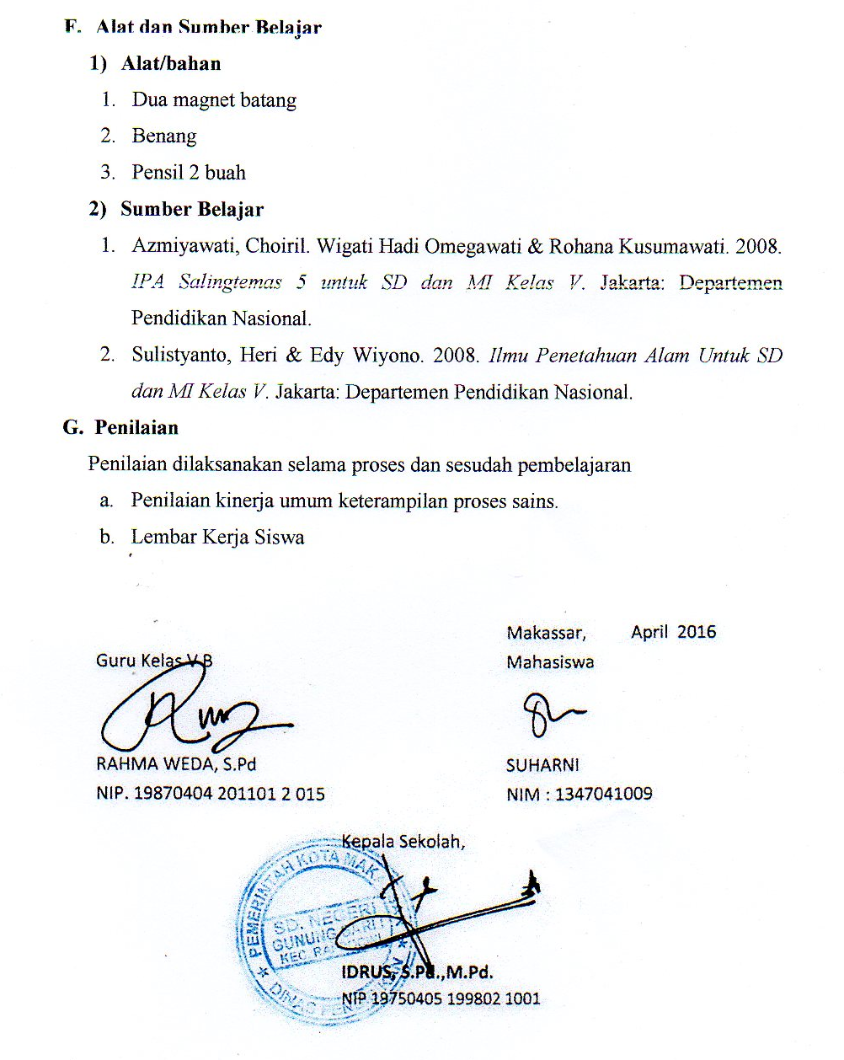

LAMPIRAN 2

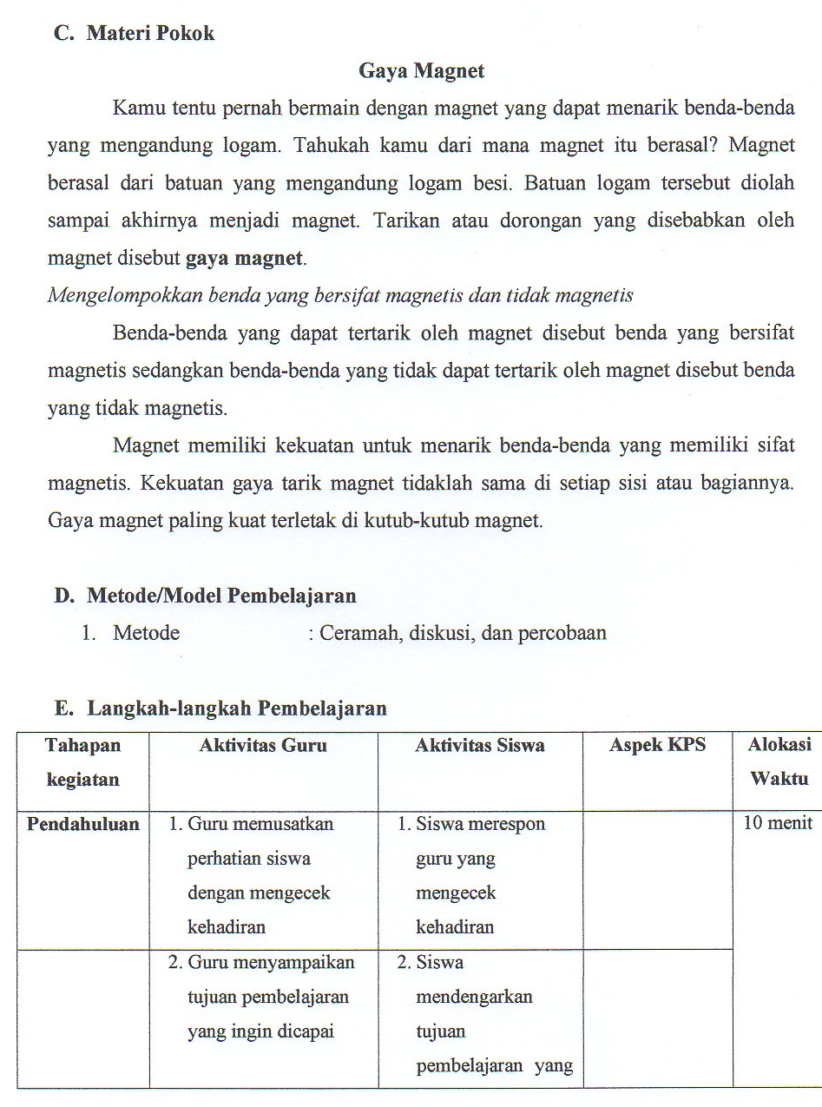

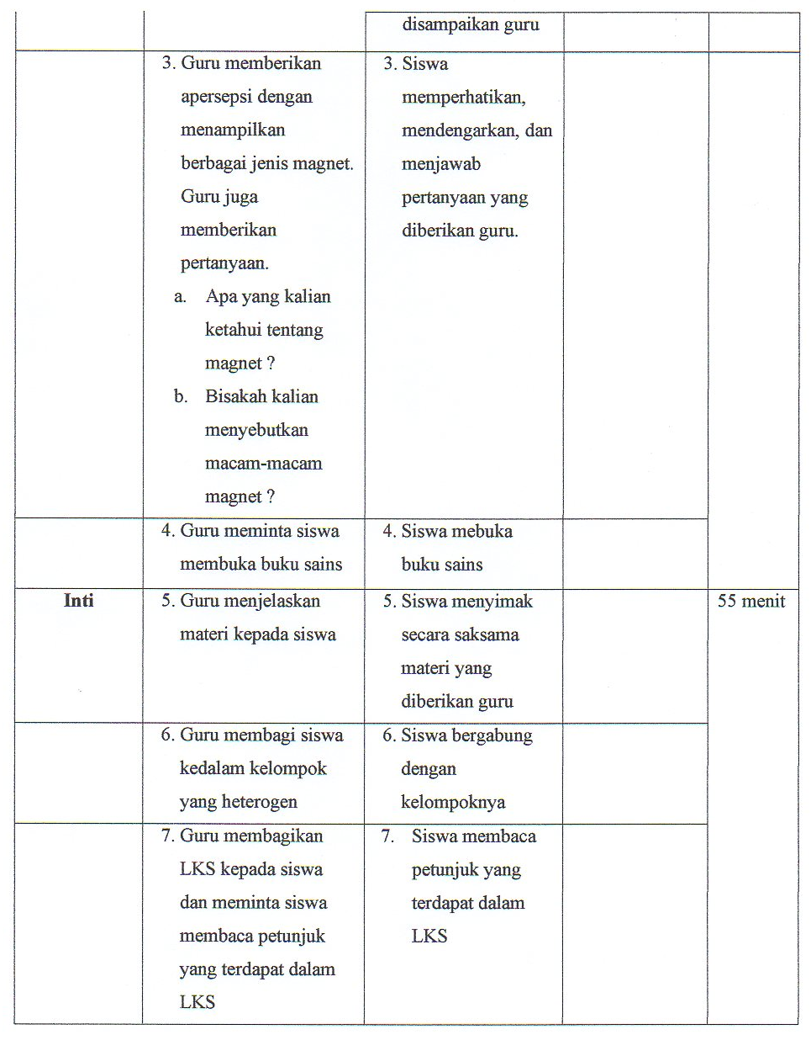

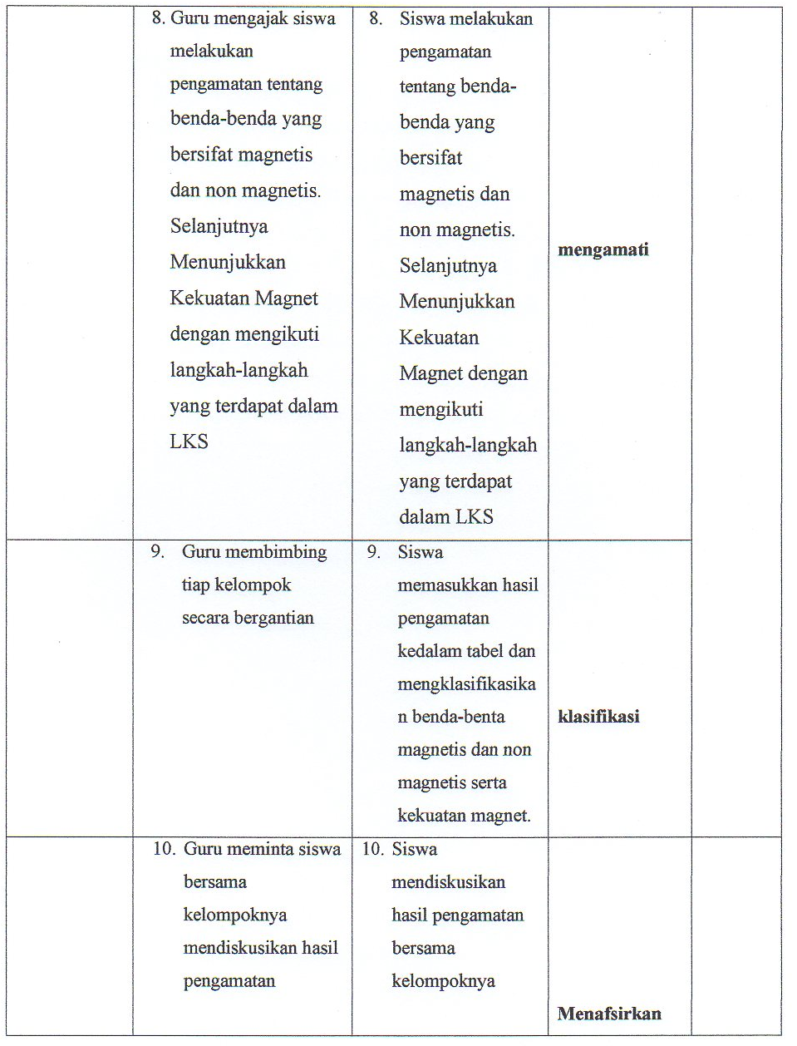

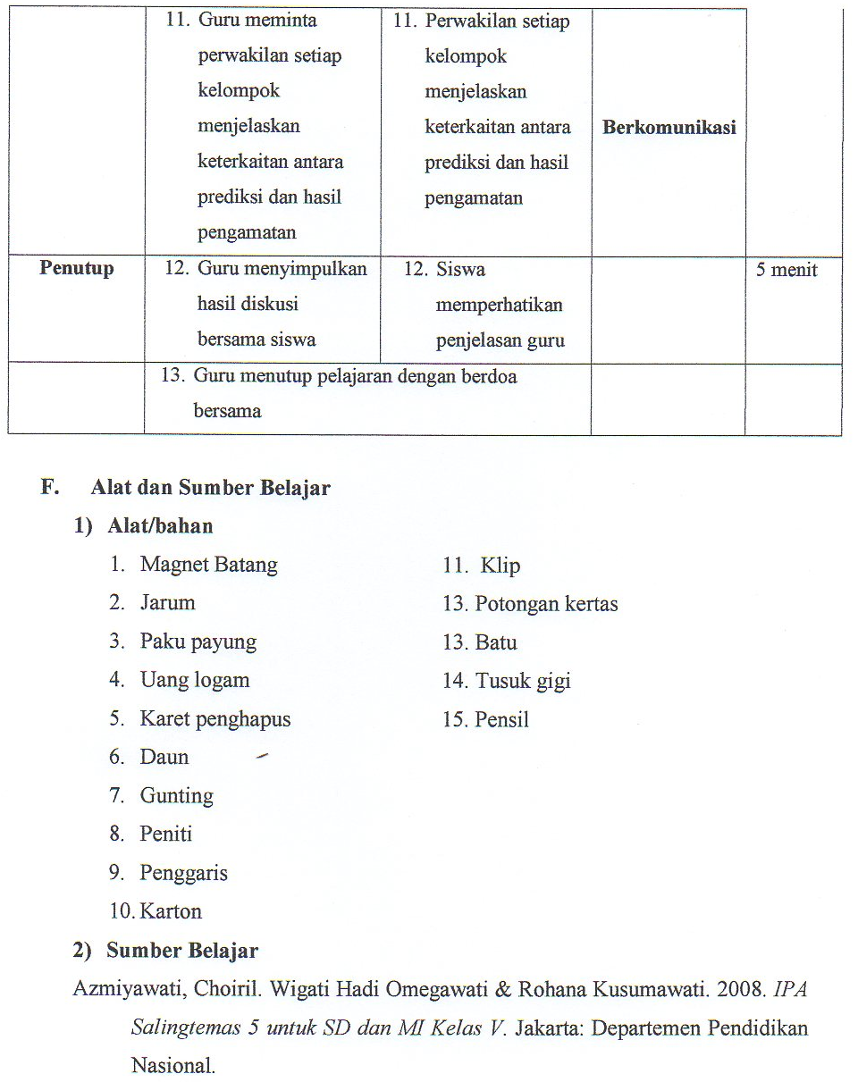

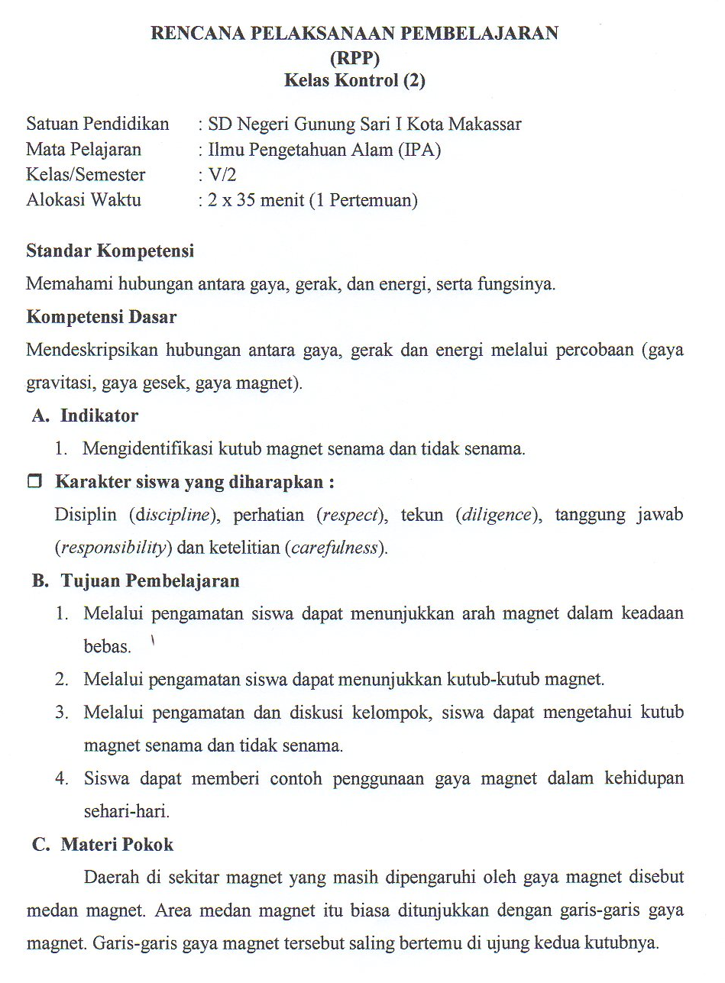

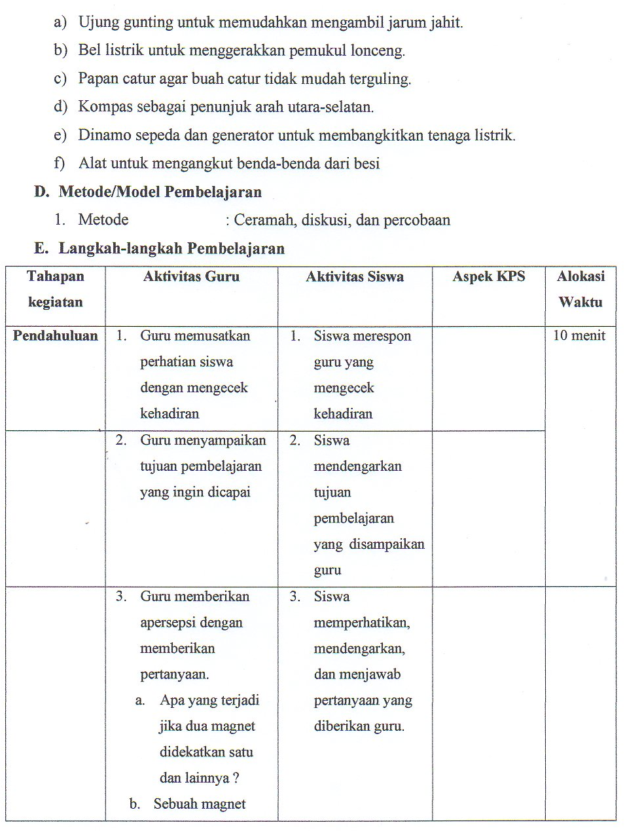

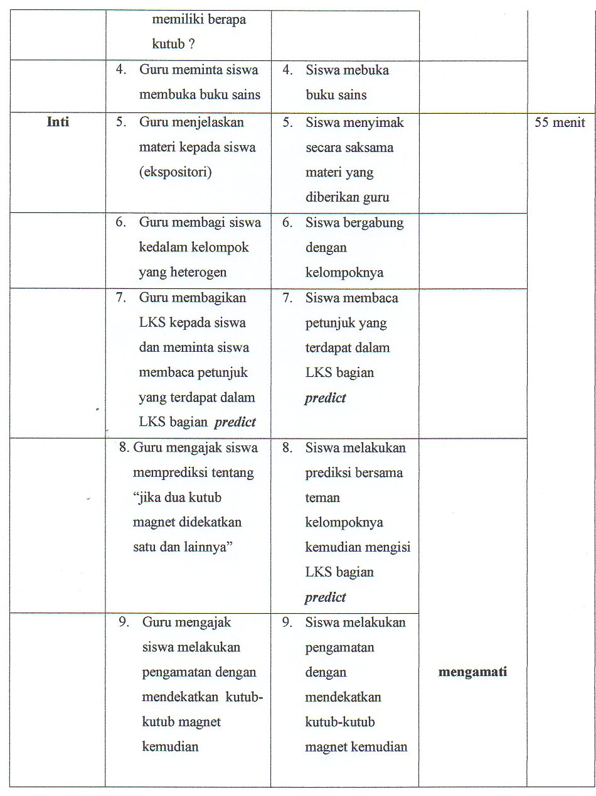

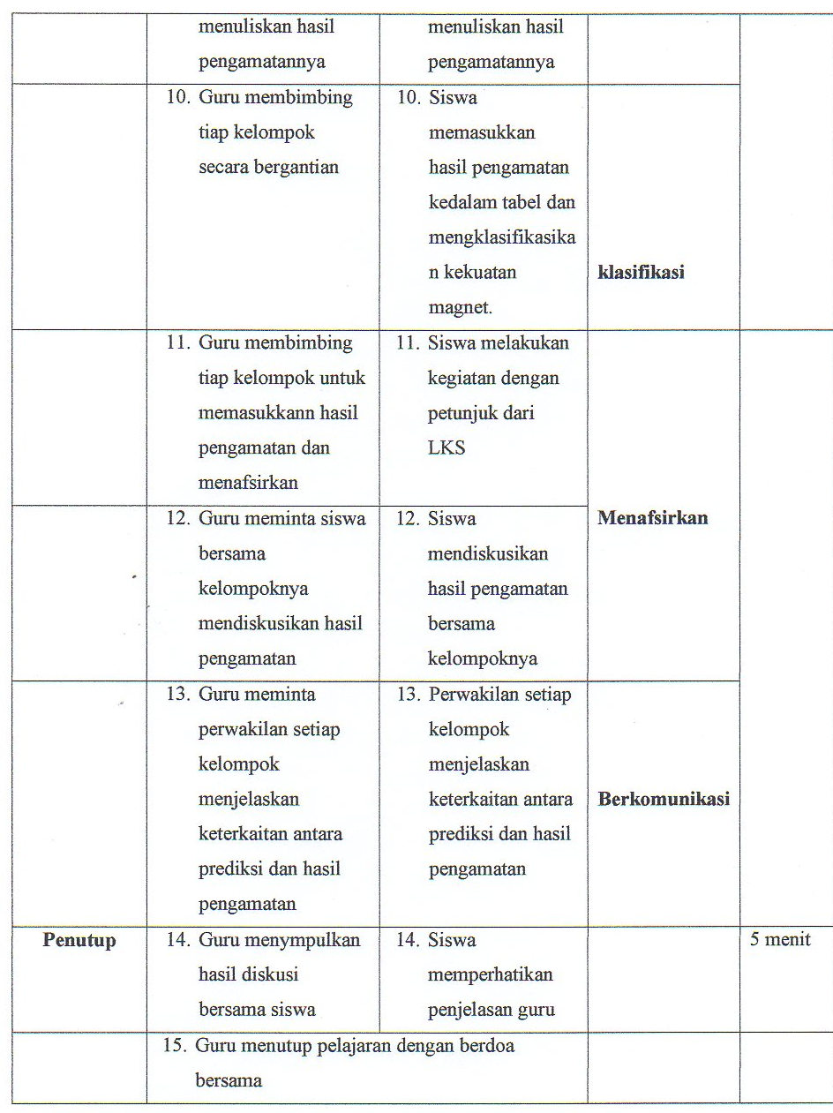

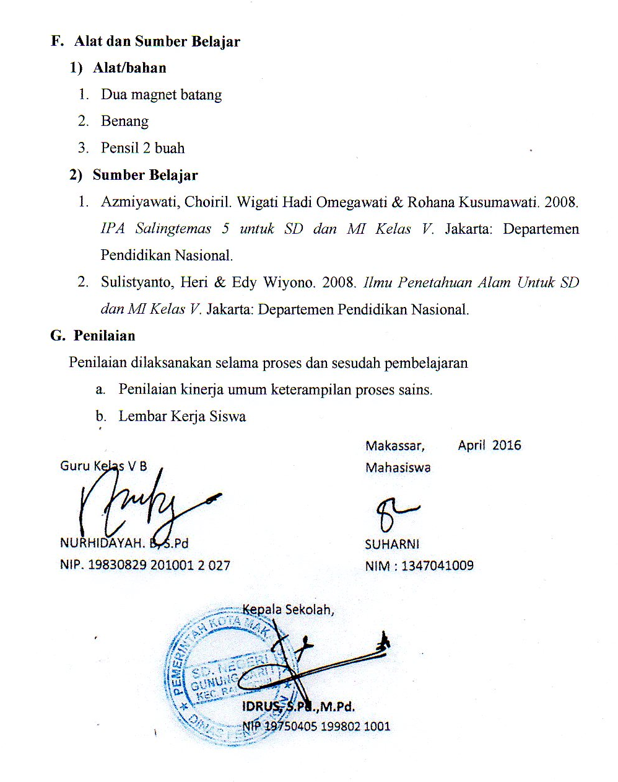

LAMPIRAN 3

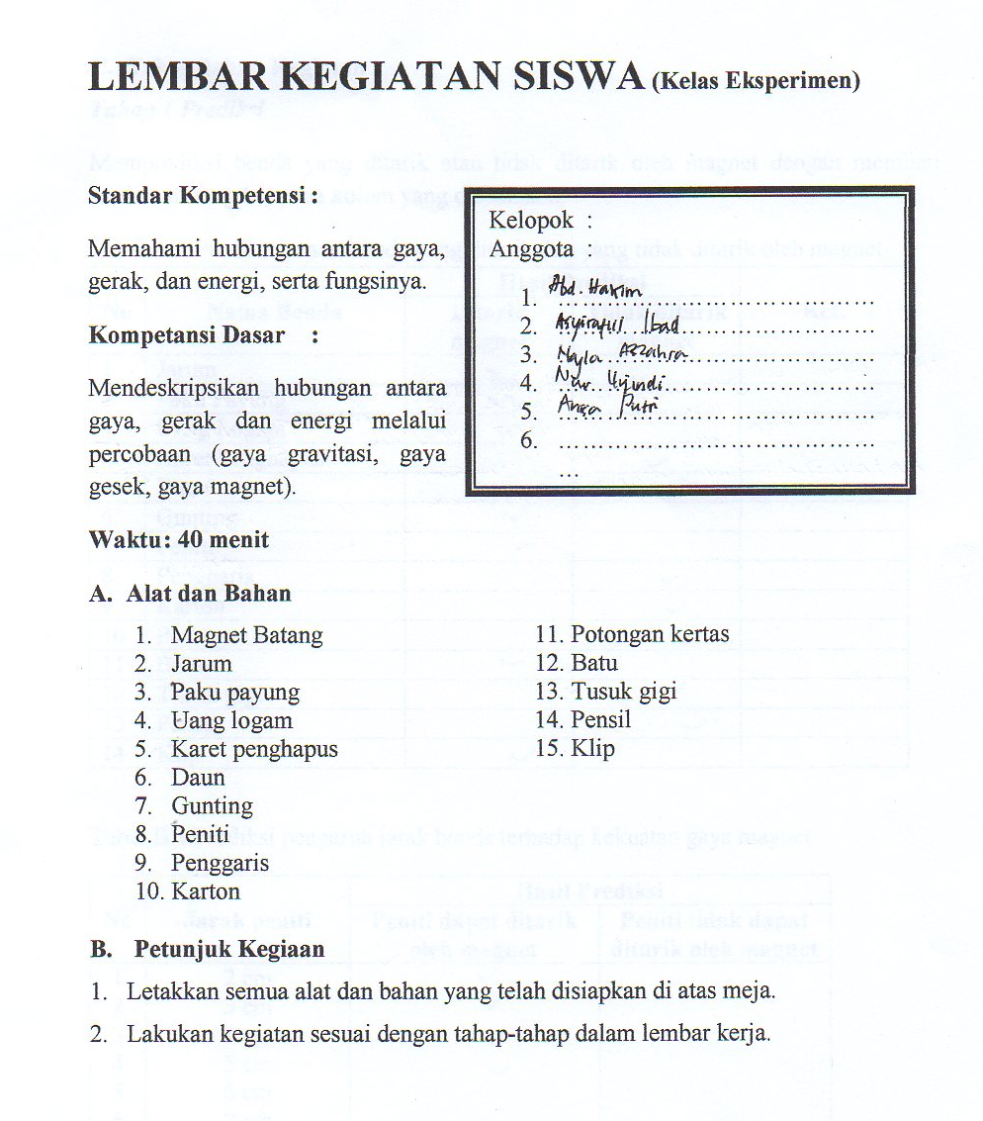

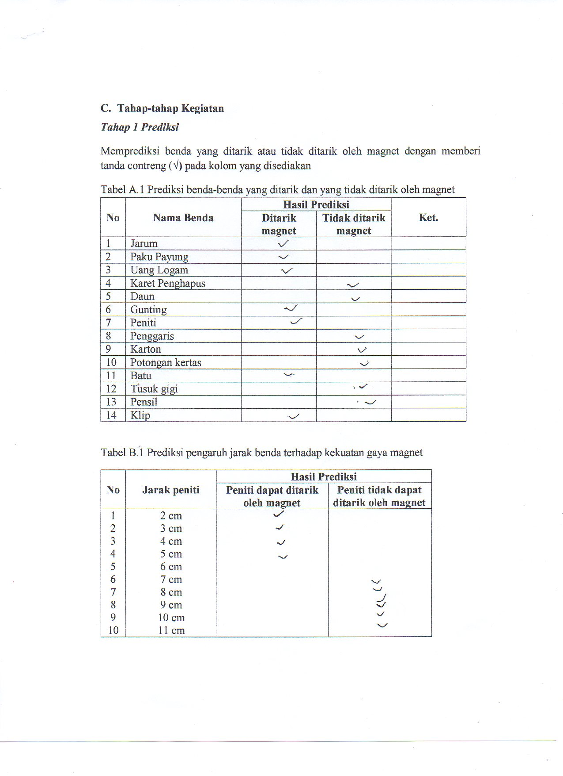

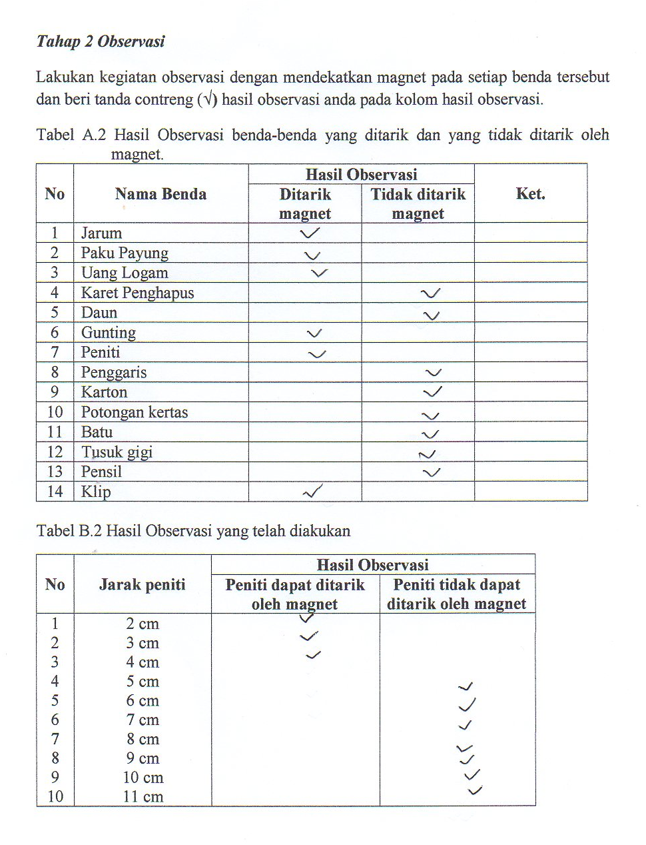

LAMPIRAN 4

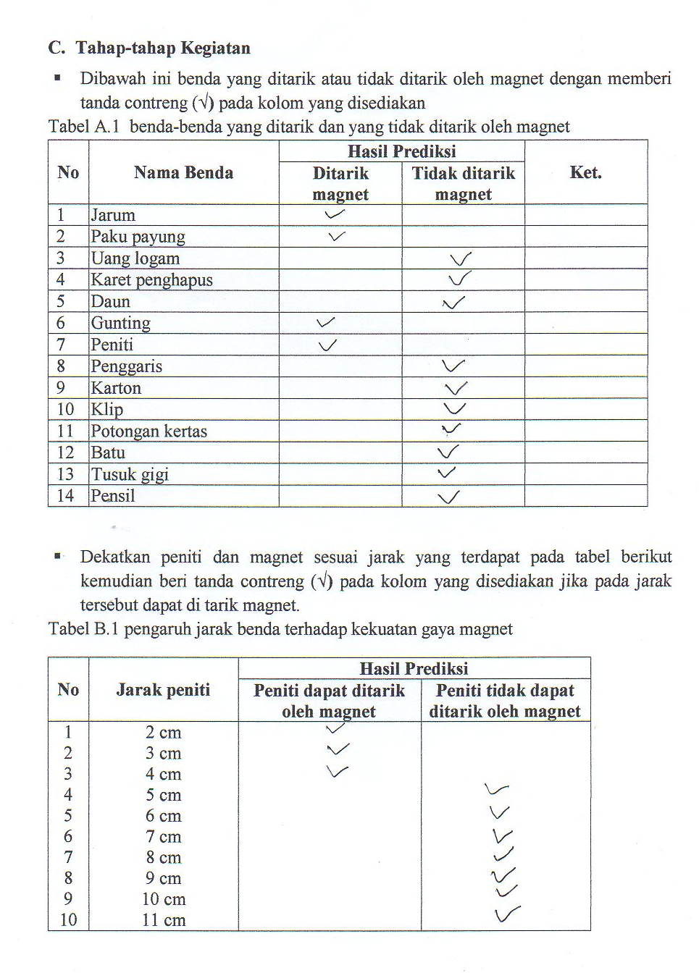

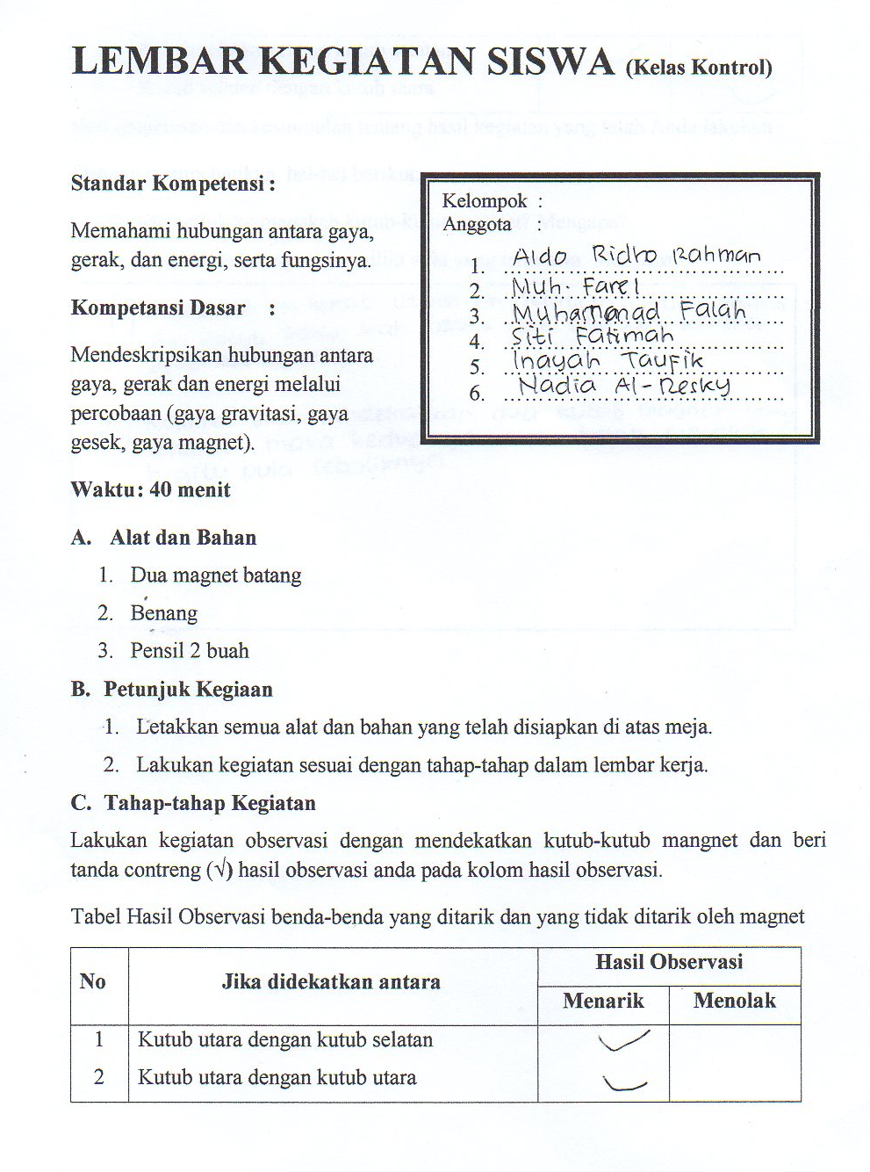

LAMPIRAN 5
LEMBAR PENILAIAN UNJUK KERJA
KETERAMPILAN PROSES SAINS SISWA

Hari/Tanggal : Kamis / 27-04-2017

Kelas : VB

Nama siswa : Nur Wahyuni

- Petunjuk Pengisisan
- Bacalah semua pernyataan dengan teliti dan cermat
- Pilihlah satu kriteria yang sesuai dengan rubrik yang disediakan, dengan cara memberi tanda () pada skor 4, 3, 2, atau 1 berdasarkan rubrik penilaian yang tersedia.

No. | Tahapan Model Predict, observe, Explain (POE) | Keterampilan Proses Sains | Skor Hasil Pengamatan
 |  |  | 1 | 2 | 3 | 4
1. | Predict | Merumuskan hipotesis
2. | Observe | Mengamati
 |  | Mengelompokkan/klasifikasi
 |  | Melakukan percobaan
3. | Explain | Mengomunikasikan hasil pengamatan percobaan

Observer
DESKRIPTOR PENILAIAN UNJUK KERJA
KETERAMPILAN PROSES SAINS

No | Keterampilan Proses Sains | Skor | Deskriptor
1 | Merumuskan Hipotesis/ dugaan sementara | 4 | - Merumuskan dugaan yang masuk akal yang dapat diuji tentang bagaimana atau mengapa sesuatu terjadi.  - Hipotesis sesuai teori artinya siswa berpikir deduktif dengan menggunakan konsep-konsep, teori-teori, maupun hukum-hukum yang ada.  - Hipotesis sesuai dengan tujuan percobaan  - Menggunakan bahasa yang baik dan benar serta logis
 |  | 3 | Hanya melakukan tiga variabel
 |  | 2 | Hanya melakukan dua variabel
 |  | 1 | Hanya melakukan satu variabel
2 | Mengamati | 4 | - Menggunakan sebanyak mungkin indra (melihat, mendengar, merasa, meraba, membau, mengecap, menyimak, mengukur, membaca).  - Melakukan pengamatan dengan teliti, memperhatikan dan mengendalikan variabel tetap dan variabel tidak tetap.  - Tepat waktu artinya siswa melakukan proses pengukuran dengan waktu 5 menit.  - Melakukan pengamatan secara terstruktur (sesuai prosedur percobaan).
 |  | 3 | Hanya melakukan tiga variabel
 |  | 2 | Hanya melakukan dua variabel
 |  | 1 | Hanya melakukan satu variabel
3 | Mengelompokkan atau Klasifikasi | 4 | - mencatat setiap pengamatan secara terpisah;  - mencari setiap perbedaan secara terpisah;  - mencari dasar pengelompokkan atau objek;  - menghubungkan hasil-hasil pengamatan
 |  | 3 | Hanya melakukan tiga variabel
 |  | 2 | Hanya melakukan dua variabel
 |  | 1 | Hanya melakukan satu variabel
4 | Melakukan Percobaan | 4 | - Memperhatikan kegunaan dan tingkat ketelitian alat yang digunakan.  - Melaksanakan prosedur pengukuran yang telah dibuat dengan baik dan benar.  - Mengumpulkan data.  - Melaksanakan prosedur percobaan dengan baik dan benar sesuai dengan yang telah dibuat
 |  | 3 | Hanya melakukan tiga variabel
 |  | 2 | Hanya melakukan dua variabel
 |  | 1 | Hanya melakukan satu variabel
5 | Mengkomunikasikan Hasil Pengamatan/  Percobaan | 4 | - Melaporkan hasil percobaan dalam bentuk laporan yang terstruktur  - Isi laporan baik dan benar (benar maksudnya isi laporannya benar; baik maksudnya penggunaan tulisan yang digunakannya).  - Mempresentasikan hasil percobaan dengan bahasa yang baik dan sopan.  - Memperlihatkan hubungan antara hasil dengan tujuan dari percobaan
 |  | 3 | Hanya melakukan tiga variabel
 |  | 2 | Hanya melakukan dua variabel
 |  | 1 | Hanya melakukan satu variabel

LAMPIRAN 7
Hasil Observasi Pretest dan Posttest Kelas Ekperimen dan Kontrol
No. Urut |  | Nama |  |  | NILAI
 |  |  |  |  | pretest |  | postest
1 |  | Muh. Alfito Saputra |  |  | 60 |  | 85
2 |  | Muh. Fathir Al Khairon |  |  | 55 |  | 80
3 |  | Lalu Fakhrurrozi K |  |  | 65 |  | 90
4 |  | Michael Imanuel Waha |  |  | 60 |  | 85
5 |  | Fauzan Yusuf |  |  | 55 |  | 80
6 |  | A. Muh. Yusuf F |  |  | 70 |  | 90
7 |  | Ahmad Dzaky Azhar |  |  | 65 |  | 90
8 |  | Asyraful Ibad |  |  | 70 |  | 100
9 |  | Muh. Ismail Ahmadyanis |  |  | 70 |  | 95
10 |  | Andi Ahmat Rizky |  |  | 65 |  | 90
11 |  | Muh. Sahrul |  |  | 45 |  | 70
12 |  | Abd. Hakim |  |  | 50 |  | 75
13 |  | Muh. Rafly |  |  | 45 |  | 70
14 |  | Mulky Saputra |  |  | 50 |  | 75
15 |  | Arjuna Saputra Ardi |  |  | 70 |  | 100
16 |  | Muhammad Ahdan Ramadhan |  |  | 55 |  | 80
17 |  | Rahmat Anugrah Al Giffari |  |  | 60 |  | 85
18 |  | Muh. Rifqi Maulana H |  |  | 55 |  | 80
19 |  | Azriruddin |  |  | 60 |  | 85
20 |  | Muhammad Nurhadi |  |  | 45 |  | 70
21 |  | Riska Auliah |  |  | 50 |  | 80
22 |  | Aqilah Tovannawia |  |  | 60 |  | 85
23 |  | Resky Nuranisa Abidin |  |  | 45 |  | 75
24 |  | Nur Wahyuni |  |  | 65 |  | 95
25 |  | Zalva Ibnanty Rafeyla |  |  | 50 |  | 80
26 |  | Naadya Triana S |  |  | 65 |  | 85
27 |  | Qanita Basima K |  |  | 50 |  | 65
28 |  | Risma Zalianty |  |  | 60 |  | 85
29 |  | Nayla Azzahra |  |  | 55 |  | 80
30 |  | Nur Uyindi |  |  | 75 |  | 95
31 |  | Anisa Putri Natasya S |  |  | 60 |  | 85
32 |  | Shifa Aulia Ramadhani |  |  | 35 |  | 70
 | No. Urut |  | Nama | NILAI
 |  |  |  | pretest |  | postest
 | 1 |  | Ahmad Farid Naufal | 45 |  | 60
 | 2 |  | Aldo Ridho Rahman | 55 |  | 70
 | 3 |  | Alfatilla Putra | 65 |  | 80
 | 4 |  | Arif Nur | 60 |  | 75
 | 5 |  | Fahnur Ardiansyah | 55 |  | 70
 | 6 |  | Iqbal Naufal Hakim | 70 |  | 85
 | 7 |  | Muh. Farel | 65 |  | 80
 | 8 |  | Muhammad Nurarba’in | 70 |  | 85
 | 9 |  | Muh. Ishak | 65 |  | 80
 | 10 |  | Muh. Rafa Maulana | 65 |  | 80
 | 11 |  | Muh. Zaqy Anzala | 45 |  | 65
 | 12 |  | Muhammad Azzuri | 50 |  | 70
 | 13 |  | Muhammad Fadhil | 45 |  | 60
 | 14 |  | Muhammad Fahreza | 50 |  | 65
 | 15 |  | Muhammad Rafie Anshari | 85 |  | 100
 | 16 |  | Muhammad Reyhan | 55 |  | 70
 | 17 |  | Muhammad Islami Rafli | 60 |  | 80
 | 18 |  | Muhammad Falah | 55 |  | 75
 | 19 |  | Muhammad Ival Firizqi | 60 |  | 80
 | 20 |  | Surya Rahmadani | 60 |  | 75
 | 21 |  | Aqila Fascha Almira | 50 |  | 65
 | 22 |  | Siti Fatimah | 60 |  | 80
 | 23 |  | Fatikah Hayfa | 45 |  | 65
 | 24 |  | Aprilia Ayu Lestari | 65 |  | 85
 | 25 |  | Putri Aulia Maylani | 50 |  | 75
 | 26 |  | Nayzila Nafza Nafiza | 65 |  | 85
 | 27 |  | Inayah Taufiq | 50 |  | 65
 | 28 |  | Shasikirana Aulia | 55 |  | 70
 | 29 |  | Siti Nurfadyiah | 50 |  | 70
 | 30 |  | Siti Notova Yusuf | 75 |  | 95
 | 31 |  | Nadia Al-Resky | 60 |  | 75
 | 32 |  | Diva Nurul Fatimah | 40 |  | 65

LAMPIRAN 8
Kategorisasi N-Gain Kelas Eksperimen
Perhitungan Nilai N-Gain berdasarkan rumus berikut ini :
N-Gain = $\frac{Nilai Posttest-Nilai Pretest}{Skor Ideal-Nilai Pretest}$

Dengan Kategori Perolehan
G-tinggi : nilai G $≥$0,7
G-sedang : nilai G 0,30 $≤$ G $≥$ 0,7
G-rendah : nilai G $<$ 0,30

No. | Nama Siswa | Nilai |  | Gain (G) | Kategori
 |  | Pretest | Posttest
1 | Muh. Alfito Saputra | 60 | 85 | 0,62 | Sedang
2 | Muh. Fathir Al Khairon | 55 | 80 | 0,55 | Sedang
3 | Lalu Fakhrurrozi K | 65 | 90 | 0,71 | Tinggi
4 | Michael Imanuel Waha | 60 | 85 | 0,62 | Sedang
5 | Fauzan Yusuf | 55 | 80 | 0,55 | Sedang
6 | A. Muh. Yusuf F | 70 | 90 | 0,66 | Sedang
7 | Ahmad Dzaky Azhar | 65 | 90 | 0,71 | Tinggi
8 | Asyraful Ibad | 70 | 100 | 1 | Tinggi
9 | Muh. Ismail Ahmadyanis | 70 | 95 | 0,83 | Tinggi
10 | Andi Ahmat Rizky | 65 | 90 | 0,71 | Tinggi
11 | Muh. Sahrul | 45 | 70 | 0,45 | Sedang
12 | Abd. Hakim | 50 | 75 | 0,5 | Sedang
13 | Muh. Rafly | 45 | 70 | 0,45 | Sedang
14 | Mulky Saputra | 50 | 75 | 0,63 | Sedang
15 | Arjuna Saputra Ardi | 70 | 100 | 1 | Tinggi
16 | Muhammad Ahdan Ramadhan | 55 | 80 | 0,55 | Sedang
17 | Rahmat Anugrah Al Giffari | 60 | 85 | 0,62 | Sedang
18 | Muh. Rifqi Maulana H | 55 | 80 | 0,55 | Sedang
19 | Azriruddin | 60 | 85 | 0,62 | Sedang
20 | Muhammad Nurhadi | 45 | 70 | 0,45 | Sedang
21 | Riska Auliah | 50 | 80 | 0,6 | Sedang
22 | Aqilah Tovannawia | 60 | 85 | 0,62 | Sedang
23 | Resky Nuranisa Abidin | 45 | 75 | 0,54 | Sedang
24 | Nur Wahyuni | 65 | 95 | 0,63 | Sedang
25 | Zalva Ibnanty Rafeyla | 50 | 80 | 0,85 | Tinggi
26 | Naadya Triana S | 65 | 85 | 0,57 | Sedang
27 | Qanita Basima K | 50 | 65 | 0,3 | Rendah
28 | Risma Zalianty | 60 | 85 | 0,62 | Tinggi
29 | Nayla Azzahra | 55 | 80 | 0,55 | Sedang
30 | Nur Uyindi | 75 | 95 | 0,8 | Tinggi
31 | Anisa Putri Natasya S | 60 | 85 | 0,62 | Sedang
32 | Shifa Aulia Ramadhani | 35 | 70 | 0,53 | Sedang

LAMPIRAN 9
Output Uji Statistik Deskriptif

 |  | nilaiKPS_pretest_kontrol | nilaiKPS_pretest_eksperimen | nilaiKPS_postest_kontrol | nilaiKPS_postest_eksperimen
N | Valid | 32 | 32 | 32 | 32
 | Missing | 1 | 1 | 1 | 1
Mean |  | 57,34 | 57,50 | 75,00 | 82,97
Median |  | 57,50 | 60,00 | 75,00 | 85,00
Std. Deviation |  | 9,157 | 9,333 | 9,504 | 8,968
Variance |  | 83,846 | 87,097 | 90,323 | 80,418
Range |  | 35 | 40 | 40 | 35
Minimum |  | 40 | 35 | 60 | 65
Maximum |  | 75 | 75 | 100 | 100
Sum |  | 1835 | 1840 | 2400 | 2655

Statistics
 |  | nilaiKPS_pretest_kontrol | nilaiKPS_pretest_eksperimen
N | Valid | 32 | 32
 | Missing | 1 | 1
Mean |  | 57,34 | 57,50
Std. Deviation |  | 9,157 | 9,333
Variance |  | 83,846 | 87,097
Range |  | 35 | 40
Minimum |  | 40 | 35
Maximum |  | 75 | 75
Sum |  | 1835 | 1840

Statistics
 |  | nilaiKPS_postest_kontrol | nilaiKPS_postest_eksperimen
N | Valid | 32 | 32
 | Missing | 1 | 1
Mean |  | 75,00 | 82,97
Std. Deviation |  | 9,504 | 8,968
Variance |  | 90,323 | 80,418
Range |  | 40 | 35
Minimum |  | 60 | 65
Maximum |  | 100 | 100
Sum |  | 2400 | 2655

- Rangkuman hasil analisis deskriptif data penelitian pretest kelas Ekperimen dan Kontrol
Statistik | Pretest kelas
 | Eksperimen | Kontrol
Jumlah sampel | 32 | 32
Rata – rata (mean) | 57.50 | 57.34
Nilai tengah (median) | 60.00 | 57.50
Simpangan baku (std. Deviation) | 9.332 | 9.156
Varians (variance) | 87.097 | 83.846
Rentang (range) | 40 | 35
Minimum | 35 | 40
Maximum | 75 | 75
Jumlah total (sum) | 1840 | 1835
Sumber : IBM SPSS Statistics version 20
- Rangkuman hasil analisis deskriptif data penelitian post-test kelas eksperimen dan kontrol

Statistik | Post-test kelas
 | Eksperimen | Kontrol
Jumlah sampel | 32 | 32
Rata – rata (mean) | 82.96 | 75.00
Nilai tengah (median) | 85.00 | 75.00
Simpangan baku (std. Deviation) | 8.967 | 9.503
Varians (variance) | 80.418 | 90.323
Rentang (range) | 35 | 40
Minimum | 65 | 60
Maximum | 100 | 100
Jumlah total (sum) | 2655 | 2400
Sumber : IBM SPSS Statistics version 20

LAMPIRAN 10
Output Uji Normalitas

One-Sample Kolmogorov-Smirnov Test
 |  | nilaiKPS_pretest_kontrol | nilaiKPS_pretest_eksperimen | nilaiKPS_postest_kontrol | nilaiKPS_postest_eksperimen | NilaiKPS_againpre_postest_kontrol | NilaiKPS_againpre_postest_Eksperimen
N |  | 32 | 32 | 32 | 32 | 32 | 32
Normal Parameters^{a,b} | Mean | 57,34 | 57,50 | 75,00 | 82,97 | 17,34 | 25,47
 | Std. Deviation | 9,157 | 9,333 | 9,504 | 8,968 | 3,107 | 3,672
Most Extreme Differences | Absolute | ,132 | ,137 | ,138 | ,129 | ,368 | ,332
 | Positive | ,132 | ,102 | ,138 | ,129 | ,368 | ,332
 | Negative | -,114 | -,137 | -,107 | -,121 | -,225 | -,324
Kolmogorov-Smirnov Z |  | ,749 | ,774 | ,781 | ,731 | 2,084 | 1,878
Asymp. Sig. (2-tailed) |  | ,628 | ,587 | ,575 | ,660 | ,000 | ,002
a. Test distribution is Normal.
b. Calculated from data.

One-Sample Kolmogorov-Smirnov Test
 |  | nilaiKPS_pretest_kontrol | nilaiKPS_pretest_eksperimen | nilaiKPS_postest_kontrol | nilaiKPS_postest_eksperimen
N |  | 32 | 32 | 32 | 32
Normal Parameters^{a,b} | Mean | 57.3438 | 57.5000 | 75.0000 | 82.9688
 | Std. Deviation | 9.15673 | 9.33257 | 9.50382 | 8.96763
Most Extreme Differences | Absolute | .132 | .137 | .138 | .129
 | Positive | .132 | .102 | .138 | .129
 | Negative | -.114 | -.137 | -.107 | -.121
Kolmogorov-Smirnov Z |  | .749 | .774 | .781 | .731
Asymp. Sig. (2-tailed) |  | .628 | .587 | .575 | .660
a. Test distribution is Normal.
b. Calculated from data.

LAMPIRAN 11
Output Uji Homogenitas pretest dan posttest kelas Eksperimen dan kontrol

Test of Homogeneity of Variances
NILAI
Levene Statistic | df1 | df2 | Sig.
.053 | 1 | 62 | .819

ANOVA
NILAI
 | Sum of Squares | Df | Mean Square | F | Sig.
Between Groups | .391 | 1 | .391 | .004 | .948
Within Groups | 5749.219 | 62 | 92.729
Total | 5749.609 | 63

Test of Homogeneity of Variances
NILAI
Levene Statistic | df1 | df2 | Sig.
.063 | 1 | 62 | .803

ANOVA
NILAI
 | Sum of Squares | Df | Mean Square | F | Sig.
Between Groups | 1016.016 | 1 | 1016.016 | 11.901 | .001
Within Groups | 5292.969 | 62 | 85.370
Total | 6308.984 | 63

LAMPIRAN 12
Output Pengujian Hipotesis Melalui Uji Independent Sample t-tes

Paired Samples Statistics
 |  | Mean | N | Std. Deviation | Std. Error Mean
Pair 1 | nilaiKPS_pretest_eksperimen | 57,50 | 32 | 9,333 | 1,650
 | nilaiKPS_pretest_kontrol | 57,34 | 32 | 9,157 | 1,619
Pair 2 | nilaiKPS_postest_eksperimen | 82,97 | 32 | 8,968 | 1,585
 | nilaiKPS_postest_kontrol | 75,00 | 32 | 9,504 | 1,680

Paired Samples Test
 |  | Paired Differences |  |  |  |  | t | df | Sig. (2-tailed)
 |  | Mean | Std. Deviation | Std. Error Mean | 95% Confidence Interval of the Difference
 |  |  |  |  | Lower | Upper
Pair 1 | nilaiKPS_pretest_eksperimen - nilaiKPS_pretest_kontrol | ,156 | 4,304 | ,761 | -1,395 | 1,708 | ,205 | 31 | ,839
Pair 2 | nilaiKPS_postest_eksperimen - nilaiKPS_postest_kontrol | 7,969 | 5,800 | 1,025 | 5,877 | 10,060 | 7,772 | 31 | ,000

Statistik |  | Paired Differences
 |  | Mean | Std. Deviation | $$t_{hitung}$$ | $$t_{tabel}$$ | Sig. | Kesimpulan
Pair 1 | Nilai KPS pretest kelas eksperimen dan kelas kontrol | ,156 | 4,304 | ,205 | 1,697 | ,839 | Tidak terdapat perbedaan kemampuan awal (KPS) pada kedua kelas
Pair 2 | Nilai KPS posttest kelas eksperimen dan kontrol | 7,969 | 5,800 | 7,772 | 1,697 | ,000 | Terdapat perbedaan kemampuan (KPS) pada kedua kelas

LAMPIRAN 13

LEMBAR PENGAMATAN PENGELOLAAN PEMBELAJARAN MODEL PREDICT, OBSERVE DAN EXPLAIN (POE)

Nama Sekolah : SD Negeri Gunung Sari I
Kelas/Semester : V/2
Nama : Suharni
Waktu : 2 x 35 menit
Pertemuan ke : I

Petunjuk :
Berikut ini diberikan satu daftar aspek keterlaksanaan pembelajaran dengan menggunakan model Predict, Observe dan Explain (POE). Berilah tanda (√) pada kolom yang disediakan.
No | Aspek Yang dinilai | Skor Penilaian
 |  | 1 | 2 | 3 | 4
1 | Memberikan penjelasan tugas-tugas yang akan dilaksanakan dalam pembelajaran
2 | Mengorientasikan siswa untuk belajar kelompok
3 | Menyampaikan indikator, dan tujuan pembelajaran
4 | Memberikan apresiasi berupa pengetahuan awal dan pengalaman sebelumnya
5 | Memotivasi siswa dengan menyampaikan kegunaan dan relevansi materi dengan materi lain dalam kehidupan sehari-hari
6 | Menyajikan materi secara konstruktif menggunakan Lembar Kerja Siswa
7 | Membimbing siswa dalam kegiatan predict
8 | Membimbing siswa dalam kegiatan observasi
9 | Membimbing siswa dalam menuliskan hasil pengamatan
10 | Mengarahkan siswa untuk mendiskusikan ide mereka secara berkelompok hasil dari observasi yang dilakukan
11 | Menyimpulkan hasil kegiatan yang dilakukan
12 | Tahap-tahap pembelajaran sesuai dengan waktu yang direncanakan
Jumlah |  | 0 | 2 | 7 | 3
Total |  |  | 4 | 21 | 12
Persentase Ketecapaian |  |  |  | 77 %
Kategori |  |  |  | Memuaskan

Ketercapaian (%) = $\frac{Jumlah skor perolehan}{Jumlah Skor Maksimal}$ x 100% =$\frac{37}{48}$ = 77%

Makassar, 2017
Pengamat

(Rezki Ramadhani)

LEMBAR PENGAMATAN PENGAMATAN PENGELOLAAN PEMBELAJARAN MODEL PREDICT, OBSERVE DAN EXPLAIN (POE)
Nama Sekolah : SD Negeri Gunung Sari I
Kelas/Semester : V/2
Nama : Suharni
Waktu : 2 x 35 menit
Pertemuan ke : II

Petunjuk :
Berikut ini diberikan satu daftar aspek keterlaksanaan pembelajaran dengan menggunakan model Predict, Observe dan Explain (POE). Berilah tanda (√) pada kolom yang disediakan.
No | Aspek Yang dinilai | Skor Penilaian
 |  | 1 | 2 | 3 | 4
1 | Memberikan penjelasan tugas-tugas yang akan dilaksanakan dalam pembelajaran
2 | Mengorientasikan siswa untuk belajar kelompok
3 | Menyampaikan indikator, dan tujuan pembelajaran
4 | Memberikan apresiasi berupa pengetahuan awal dan pengalaman sebelumnya
5 | Memotivasi siswa dengan menyampaikan kegunaan dan relevansi materi dengan materi lain dalam kehidupan sehari-hari
6 | Menyajikan materi secara konstruktif menggunakan Lembar Kerja Siswa
7 | Membimbing siswa dalam kegiatan predict
8 | Membimbing siswa dalam kegiatan observasi
9 | Membimbing siswa dalam menuliskan hasil pengamatan
10 | Mengarahkan siswa untuk mendiskusikan ide mereka secara berkelompok hasil dari observasi yang dilakukan
11 | Menyimpulkan hasil kegiatan yang dilakukan
12 | Tahap-tahap pembelajaran sesuai dengan waktu yang direncanakan
Jumlah |  | 0 | 0 | 6 | 6
Total |  |  |  | 18 | 24
Persentase Ketecapaian |  |  |  | 87%
Kategori |  |  |  | Sangat Memuaskan

Ketercapaian (%) = $\frac{Jumlah skor perolehan}{Jumlah Skor Maksimal}$ x 100% =$\frac{42}{48}$ = 87%

Makassar, 2017
Pengamat

(Rezki Ramadhani)

PEDOMAN PENSKORAN
- Skor Penilaian
1 = Kurang Baik
2 = Cukup Baik
3 = Baik
4 = Sangat Baik
- Kategori Keterlaksanaan
1,00 ≤ Rata-rata Skor < 1,75 = Kurang Baik
1,75 ≤ Rata-rata Skor < 2,50 = Cukup Baik
2,50 ≤ Rata-rata Skor < 3,25 = Baik
3,25 ≤ Rata-rata Skor < 4,00 = Sangat Baik
- Kriteria Penskoran
NO | KEGIATAN PENDAHULUAN
1 | Memberikan penjelasan tugas-tugas yang akan dilaksanakan dalam pembelajaran  Skor 1 : Tidak memberikan penjelasan tugas-tugas yang akan  dilaksanakan  Skor 2 : Memberikan penjelasan tugas-tugas yang akan dilaksanakan tetapi tidak jelas dan tidak sistematis  Skor 3 : Memberikan penjelasan tugas-tugas yang akan dilaksanakan dengan jelas dan tidak sistematis  Skor 4 : Memberikan penjelasan tugas-tugas yang akan dilaksanakan dengan jelas dan sistematis
2 | Mengorientasi siswa untuk belajar kelompok  Skor 1 : Tidak mengorientasikan siswa untuk belajar kelompok  Skor 2 : Mengorientasikan siswa utuk belajar kelompok tetapi tidak jelas dan tidak sistematis  Skor 3 : Mengorientasikan siswa utuk belajar kelompok dengan jelas dan tidak sistematis  Skor 4 : Mengorientasikan siswa utuk belajar kelompok dengan jelas dan sistematis
3 | Menyampaikan indikator dan tujuan pembelajaran  Skor 1 : Tidak menyampaikan kompetensi dasar, indikator atau tujuan pembelajaran  Skor 2 : Menyampaikan salah satu dari kompetensi dasar, indikator atau tujuan pembelajaran  Skor 3 : Menyampaikan dua hal dari kompetensi dasar, indikator, atau tujuan pembelajaran  Skor 4 : Menyampaikan kompetensi dasar, indikator, dan tujuan pembelajaran
4 | Memberikan apresiasi berupa pengetahuan awal dan pengalaman sebelumnya  Skor 1 : Tidak memberikan apersepsi berupa pengetahuan awal dan pengalaman sebelumnya  Skor 2 : memberikan apresepsi tetapi tidak jelas dan tidak tepat  Skor 3 : memberikan apersepsi dengan jelas dan tidak tepat  Skor 4 : memberikan apersepsi dengan jelas dan tepat
5 | Memotivasi siswa dengan menyampaikan kegunaan dan relevasi materi dengan materi lain dan kehidupan sehari-hari  Skor 1 : Tidak memotivasi siswa dengan menyampaikan kegunaan dan relevansi materi dengan materi lain dan kehidupan sehari-hari  Skor 2 : Memotivasi siswa tetapi tidak menyampaikan kegunaan dan relevansi materi dengan materi lain dan kehidupan sehari-hari  Skor 3 : Memotivasi siswa dengan menyampaikan kegunaan tetapi tidak relevan dengan materi lain dan kehidupan sehari-hari  Skor 4 : Memotivasi siswa dengan menyampaikan kegunaan dan relevansi materi dengan materi lain dan kehidupan sehari-hari
 | KEGIATAN INTI
6 | Menyajikan materi secara konstruktif menggunakan LKS  Skor 1 : Menyajikan materi secara ekspositori  Skor 2 : menyajikan materi secara terbimbing tetapi tidak konstruktif  Skor 3 : menyajikan materi secara terbimbing tetapi tidak konstruksi dilakukan guru  Skor 4 : menyajikan materi secara terbimbing tetapi tidak konstruksi dilakukan siswa
7 | Membimbing/mengamati siswa, mengarahkan dengan kalimat yang jelas, dapat dipahami dan sistematis dalam kegiatan prediksi  Skor 1 : Tidak mendekati siswa, dan tidak mengarahakan dengan kaliamat yang jelas, tidak dapat dipahami dan tidak sistematis  Skor 2 : Mendekati siswa, mengarahkan dengan kalimat yang jelas, tidak dapat dipahami dan tidak sistematis  Skor 3 : Mendekati siswa, mengarahkan dengan kalimat yang jelas, dapat dipahami tetapi tidak sistematis  Skor 4 : Mendekati siswa, mengarahkan dengan kalimat yang jelas, dapat dipahami dan sistematis
8 | Membimbing/mengamati siswa, mengarahkan dengan kalimat yang jelas, dapat dipahami dan sistematis dalam kegiatan observasi  Skor 1 : Tidak mendekati siswa, dan tidak mengarahakan dengan kalimat yang jelas, tidak dapat dipahami dan tidak sistematis  Skor 2 : Mendekati siswa, mengarahkan dengan kalimat yang jelas, tidak dapat dipahami dan tidak sistematis  Skor 3 : Mendekati siswa, mengarahkan dengan kalimat yang jelas, dapat dipahami tetapi tidak sistematis  Skor 4 : Mendekati siswa, mengarahkan dengan kaliamat yang jelas, dapat dipahami dan tidak sistematis
9 | Membimbing/mengamati siswa dalam menuliskan hasil pengamatan  Skor 1 : Tidak mendekati siswa, dan tidak mengarahakan dengan kalimat yang jelas, tidak dapat dipahami dan tidak sistematis  Skor 2 : Mendekati siswa, mengarahkan dengan kalimat yang jelas, tidak dapat dipahami dan tidak sistematis  Skor 3 : Mendekati siswa, mengarahkan dengan kalimat yang jelas, dapat dipahami tetapi tidak sistematis  Skor 4 : Mendekati siswa, mengarahkan dengan kaliamat yang jelas, dapat dipahami dan tidak sistematis
10 | Mengarahkan siswa untuk mendiskusikan ide mereka secara berkelompok hasil dari observasi yang dilakukan.  Skor 1 : Tidak mengarahkan siswa dalam melakukan diskusi kelompok  Skor 2 : Mengarahkan dengan kalimat yang tidak jelas, tidak dapat dipahami dan tidak sistematis  Skor 3 : Mengarahkan dengan kalimat yang jelas, dapat dipahami tetapi tidak sistematis  Skor 4 : Mengarahkan dengan kalimat yang jelas, dapat dipahami dan sistematis
 | PENUTUP
11 | Menyimpulkan hasil kegiatan yang dilakukan  Skor 1 : Tidak menyimpulkan hasil kegiatan yang dilakukan  Skor 2 : hanya siswa yang menyimpulkan hasil kegiatan yang dilakukan  Skor 3 : hanya guru yang menyimpulkan hasil kegiatan yang dilakukan  Skor 4 : siswa dan guru menyimpulkan hasil kegiatan yang dilakukan
12 | Tahap-tahap pembelajaran sesuai dengan waktu yang direncanakan  Skor 1 : Tahap-tahap pembelajaran tidak terlaksana sesuai dengan waktu yang direncanakan  Skor 2 : Tahap pembelajaran hanya sebagian yang terlaksana dan tidak sesuai dengan waktu yang direncanakan  Skor 3 : Tahap pembelajaran terlaksana tetapi tidak sesuai dengan waktu yang direncanakan  Skor 4 : Tahap pembelajaran sesuai dengan waktu yang direncanakan

LAMPIRAN 14
Dokumentasi Penelitian

- Pretest pengamatan awal tanpa soal yaitu menilai unjuk kerja keterampilan proses sains siswa pada saat pembelajaran IPA di kelas Eksperimen dan kontrol

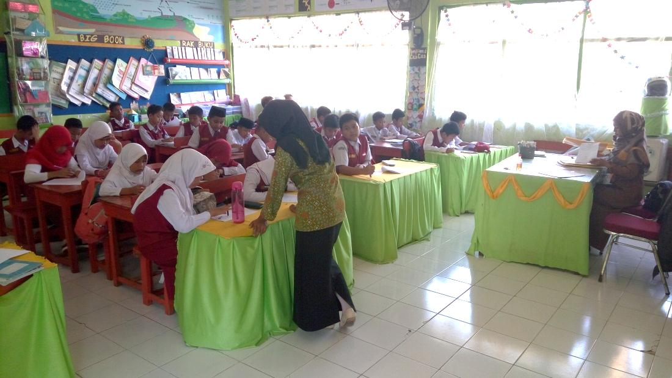
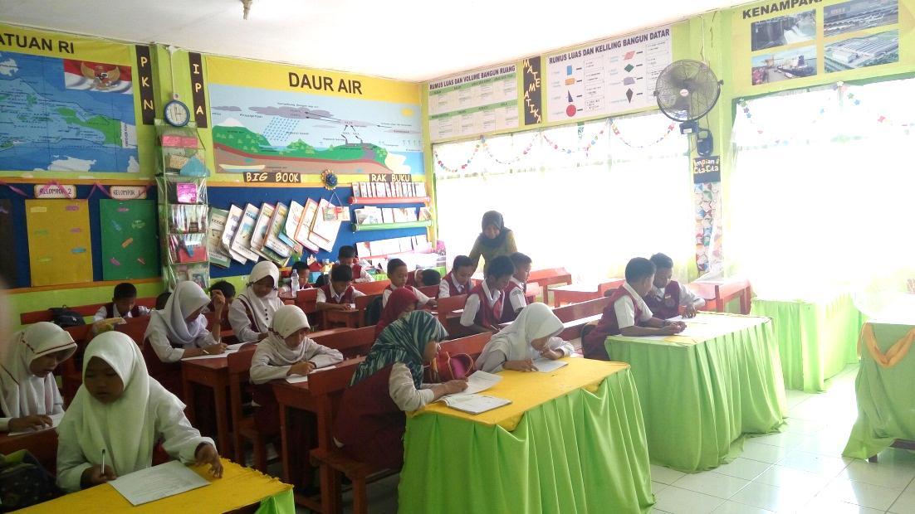

- Pemberian Treatment dengan model pembelajaran POE dan posttes di kelas Ekperimen
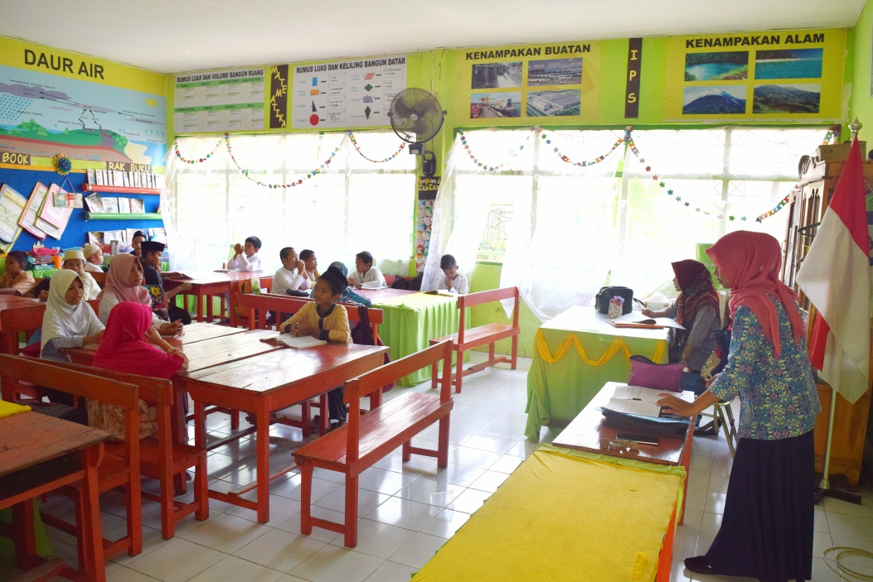
- Melakukan Percobaan
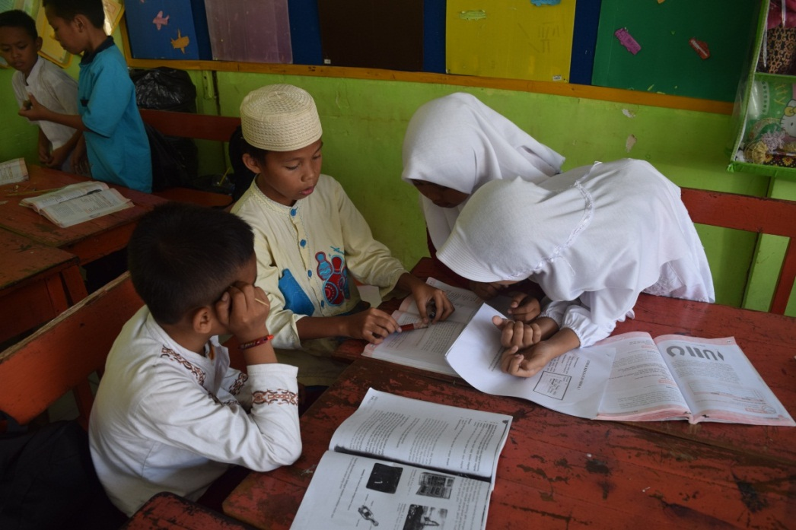

- Kegiatan Mengelompokkan/ Klasifikasi
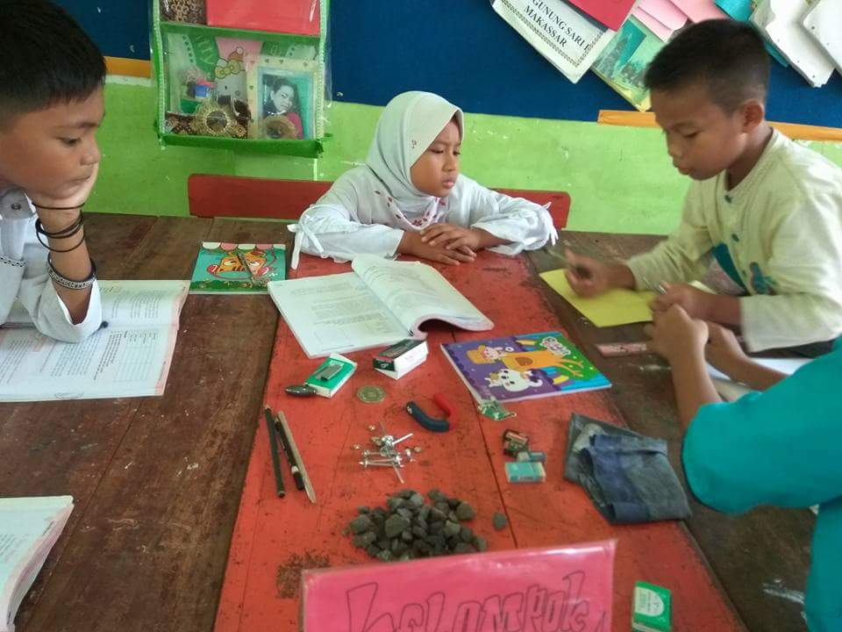
- Keterampilan Mengomunikasikan Oleh Siswa
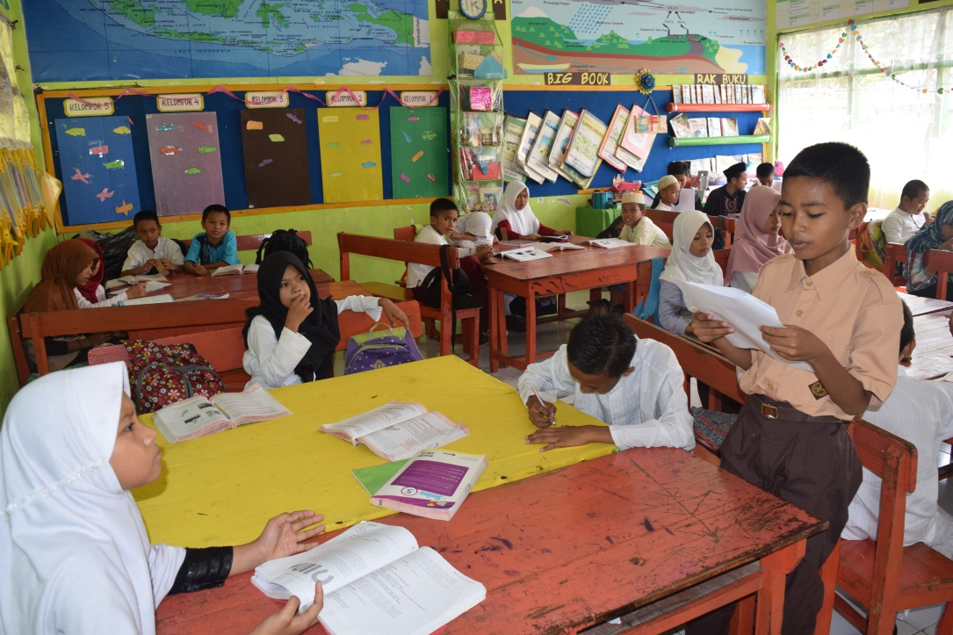

- Pemberian Treatment dan Postest di kelas Kontrol
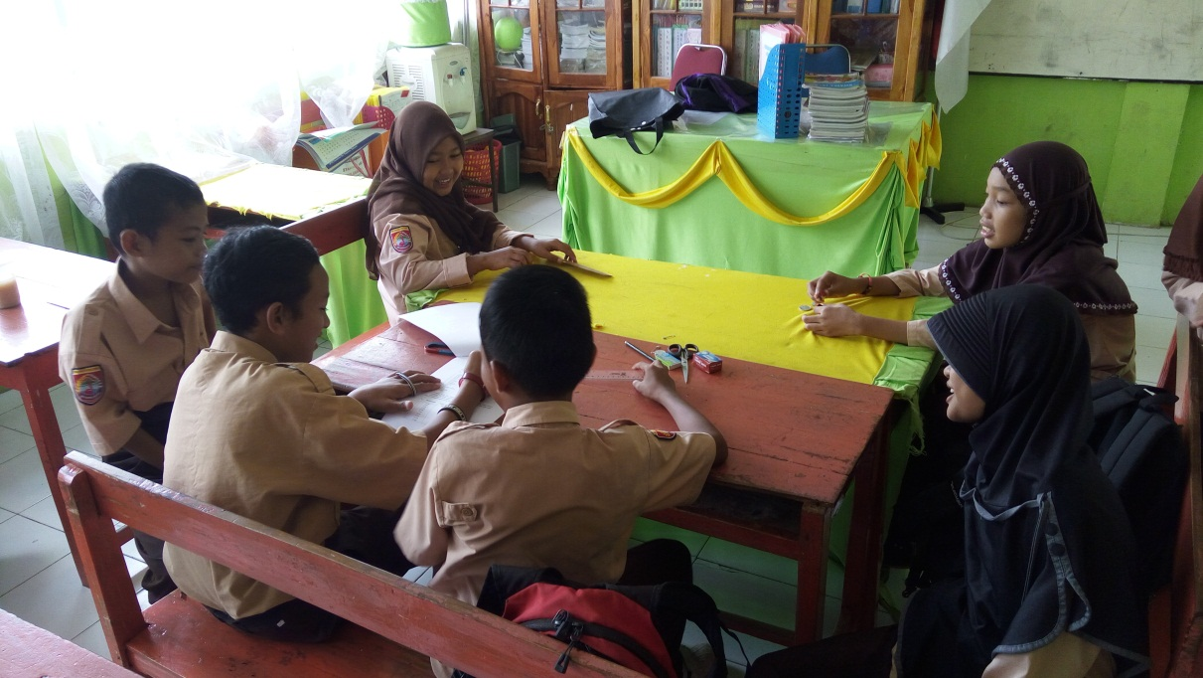
- Keterampilan Melakukan percobaan
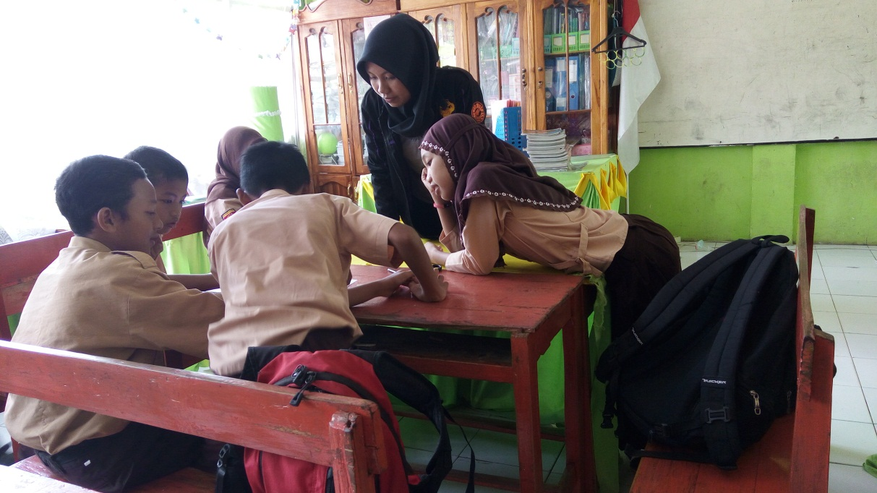

LAMPIRAN 15
PERSURATAN
